



Modelo de análisis de imágenes para detección de plagas derivadas de insectos
Sector: Vitivinícola
09/03/2026


Título - Proyecto | Desarrollo de un modelo de análisis de imágenes para detección de plagas derivadas de insectos
Acrónimo | VID-Deep_Ensemble
Organismo | AIR Institute
Lote | 2
Entregable
Realizado por | Equipo de ciencia de datos del AIR Institute
Versión | 5.0
Fecha versión | 21/09/2026

REGISTRO DE CAMBIOS
Versión | Cambio realizado | Responsable | Fecha
1 | Versión original | Equipo de ciencia de datos del AIR Institute | 09/03/2026
1.1 | Correcciones ajustadas al feedback recibido | Equipo de ciencia de datos del AIR Institute | 04/05/2026
1.2 | Correcciones ajustadas a la segunda ronda de feedback recibido | Equipo de ciencia de datos del AIR Institute | 27/05/2026
1.3 | Correcciones ajustadas a la tercera ronda de feedback recibido | Equipo de ciencia de datos del AIR Institute | 01/06/2026
2.0 | Correcciones ajustadas a la auditoría | Equipo de ciencia de datos del AIR Institute | 18/06/2026
3.0 | Correcciones ajustadas a la auditoría | Equipo de ciencia de datos del AIR Institute | 14/07/2026
4.0 | Correcciones ajustadas a la auditoría | Equipo de ciencia de datos del AIR Institute | 13/08/2026
5.0 | Correcciones ajustadas a la auditoría | Equipo de ciencia de datos del AIR Institute | 21/08/2026

Índice
Lista de Tablas 4
Lista de Figuras 4
Listado de Abreviaturas 4
1 Introducción 6
1.1 Estado del Arte y Contexto Técnico 6
2 Objetivos 7
Objetivos Específicos 7
3 Dataset y pipeline de datos (ETL) 8
3.1 Datasets utilizados 8
3.2 Características y targets 11
3.3 Análisis Exploratorio de Datos (EDA) 18
3.4 Pipeline de ETL 22
4 Especificaciones técnicas 24
4.1 Arquitectura del modelo híbrido 24
4.2 Entradas del modelo (inputs) 25
4.3 Salidas del modelo (outputs) 26
4.4 Requisitos de hardware y entorno 27
5 Proceso de entrenamiento y evaluación 28
5.1 Configuración del entorno de entrenamiento 28
5.2 Proceso de entrenamiento y optimización 30
5.3 Hiperparámetros utilizados 33
6 Métricas y rendimiento 34
6.1 Criterios de éxito 34
6.2 Métricas y evaluación de los modelos 35
6.3 Validación del Modelo Híbrido mediante Mapas de Activación 41
6.4 Comparativa final y selección de modelos de clasificación y regresión 42
7 Despliegue e inferencia del modelo 49
7.1 Modo de despliegue 49
7.2 Mecanismo de inferencia 50
7.3 Interfaz de Línea de Comandos (CLI) 50
7.4 Formato de Entradas y Salidas 50
8 Reproducibilidad y Evidencias 52
8.1 Inventario de Artefactos y Entorno 52
8.2 Pasos para Reproducir el Ciclo Completo 61
Paso 1(B): Reentrenamiento del Modelo YOLOv8 (Opcional) 63
9 Limitaciones, Riesgos y Consideraciones 65
Referencias 66

Lista de Tablas

Tabla 1 Listado de abreviaturas 5
Tabla 2: Tiempos de entrenamiento e inferencia registrados. 29
Tabla 3: Hiperparámetros utilizados en el modelo de Deep Ensemble 34
Tabla 4: Métricas obtenidas en la evaluación del Deep Ensemble. 37
Tabla 5: Comparación de métricas para los modelos de detección 43
Tabla 6: Comparación de métricas para los modelos de clasificación. 45
Tabla 7: Comparación de métricas finales para los modelos de regresión. 47

Lista de Figuras
Figura 1: Distribución de imágenes por patología 18
Figura 2: Distribución del índice de riesgo en el dataset de asociación imagen-patología. 19
Figura 3: Distribución del índice de riesgo por patología.. 20
Figura 4: Distribución de clases en el modelo tabular (SENSORES.csv). 21
Figura 5: Matriz de correlación de los datos tabulares de los sensores en relación al índice de riesgo 21
Figura 6: Métricas de entrenamiento en los conjuntos de train y test de la arquitectura MobileNetV3Small en el modelo híbrido. 31
Figura 7: Matriz de confusión para la clasificación del modelo de Deep Ensemble 38
Figura 8: Regresión del riesgo para el modelo de Deep Ensemble. la línea roja determina una predicción perfecta. 39
Figura 9: Métricas obtenidas del modelo entrenado de YOLO para la detección de hojas y racimos en la vid. 40
Figura 10: Validación visual del proceso de detección y recorte mediante el modelo YOLO.. 41
Figura 11: Intensidad de activación de la última capa del modelo híbrido con backbone Densenet. 42

Listado de Abreviaturas
Abreviatura | Descripción
IIoT | Industrial Internet of Things
CNN | Convolutional Neural Networks
YOLO | You Only Look Once
SSD | Single Shot Multibox Detector
GDD | Growing Degree Days
ppm | Parts per million
VOCs | Volatile Organic Compounds
ppb | Parts per billion
HIPVs | Herbivore-Induced Plant Volatiles
HR | Humedad Relativa
ETL | Extract, Transform and Load
EDA | Exploratory Data Analysis
Grad-CAM | Gradient-weighted Class Activation Mapping
GPU / CPU | Graphics / Central Processing Unit
LR | Learning Rate
MAE | Mean Absolute Error
MLP | Multi-Layer Perceptron
CLI | Command Line Interface
mAP | Mean Average Precision
IoU | Intersection over Union
RF | Random Forest

Tabla 1 Listado de abreviaturas

1 Introducción
La detección temprana de enfermedades en viñedos es de alta importancia para la productividad y la sostenibilidad del sector vitivinícola. En España, y especialmente en regiones de alta densidad de cultivos como Castilla y León, la aparición de patógenos y plagas supone un desafío constante, ya que su rápida propagación puede generar pérdidas económicas severas si no se interviene a tiempo [1], algo que además podría estar potenciado en los próximos años debido a los efectos del cambio climático [2].
En este proyecto presentamos una solución de vanguardia basada en Deep Learning que no solo analiza la morfología visual de la planta en sus distintas patologías, previo paso por un modelo de detección de objetos, sino que integra variables ambientales y fisicoquímicas obtenibles mediante sensores IIoT (Industrial Internet of Things) para una predicción robusta del índice de riesgo. A diferencia de los modelos puramente visuales, esta arquitectura híbrida correlaciona síntomas visibles con condiciones climáticas predisponentes para cada una de las patologías.

Estado del Arte y Contexto Técnico
En los últimos años, la visión computacional en el sector agrícola ha experimentado grandes avances gracias a la evolución de las Redes Neuronales Convolucionales (CNN) [3], que representan el estándar actual de la industria debido a su capacidad para detectar patrones sin importar en qué parte de la imagen aparezca. Recientemente, estas redes se han adaptado a aplicaciones complejas como la detección de objetos y la segmentación de imágenes, utilizando modelos pre-entrenados como "backbones". Este enfoque, conocido como Transfer Learning, permite compensar la falta de datos de entrenamiento específicos transfiriendo el conocimiento de modelos existentes a nuevas aplicaciones agrícolas. En el sector de la viticultura, se destacan el uso predominante de arquitecturas como ResNet, las familias VGG y, más recientemente, las EfficientNet, debido a su equilibrio entre profundidad de red y coste computacional [4, 5, 6].
En cuanto a la detección de objetos, en la actualidad, el estado del arte en el sector de la viticultura se divide principalmente en dos vertientes. Por un lado, los modelos de detección de objetos en dos pasos (como Faster R-CNN [7] o R-FCN [8]) y, por otro, las arquitecturas de un solo paso como YOLO (You Only Look Once) [9] o SSD (Single Shot Multibox Detector) [10], que ofrecen una mayor eficiencia computacional para procesos en tiempo real. Asimismo, en nuevos estudios, la segmentación semántica mediante arquitecturas Encoder-Decoder (como U-Net) ha permitido clasificaciones píxel a píxel, logrando en estudios recientes tasas de éxito superiores al 80% en la identificación de órganos vegetales en condiciones naturales [11].

2 Objetivos
El objetivo general de este proyecto es el de realizar un sistema experto multimodal basado en Deep Learning para la detección y monitorización fitosanitaria de la vid en Castilla y León. El sistema integra visión computacional y datos fisicoquímicos para identificar enfermedades fúngicas y plagas, proporcionando una herramienta de precisión que optimice la calidad de la producción y ayude a los viticultores ahorrando tiempo y medios económicos.

Objetivos Específicos
- Ingeniería de datos y curación multimodal: Identificar, recopilar y procesar datasets de imágenes de alta resolución, complementándolos con la generación de datos sintéticos para patologías críticas (Oídio, Botrytis, Mildiu, Erinosis…). Se garantizará la representatividad regional mediante el alineamiento de estos datos con variables ambientales locales.
- Arquitectura de detección y clasificación: Diseñar e implementar un flujo de trabajo de dos etapas:
  - Detección: Uso de un modelo YOLOv8 entrenado para el aislamiento preciso de la hoja y del racimo, eliminando el ruido visual del entorno.
  - Clasificación: Entrenamiento de un ensamble de redes (MobileNetV3, EfficientNetB0 y DenseNet121). Esta arquitectura fusiona características visuales con datos de sensores IIoT, buscando una precisión (Accuracy) superior al 80% y garantizando la robustez mediante la combinación de diferentes extractores de características.
- Implementación de Modelos de Referencia (Baselines) mediante Random Forest: Con el objetivo de validar la arquitectura híbrida, se desarrollarán dos modelos de ensemble basados en Random Forests que operarán de manera independiente a la rama de visión computacional. Estos modelos se entrenarán exclusivamente con el vector de datos tabulares (sensores fisicoquímicos). El primero actuará como un clasificador multiclase para la identificación de patologías, mientras que el segundo funcionará como un estimador de regresión para la obtención del Índice de Riesgo.
- Estimación de riesgo: Desarrollar un algoritmo de regresión capaz de emitir un Índice de Riesgo cuantitativo, permitiendo a los viticultores priorizar intervenciones en función del grado de idoneidad del entorno ambiental registrado por los sensores y su interacción con la patología diagnosticada.
- Validación y explicabilidad: Evaluar el rendimiento de la clasificación y regresión mediante métricas de robustez (Confusion matrix, Precisión, Recall y F1-Score en clasificación, MAE en regresión) y aplicar técnicas de Mapas de Activación. Esto permitirá validar que el modelo identifica correctamente las regiones de interés fitosanitario, garantizando la fiabilidad de los diagnósticos emitidos.

3 Dataset y pipeline de datos (ETL)

3.1 Datasets utilizados

El conjunto de datos utilizado en este proyecto consolida múltiples fuentes de información para construir una representación diversa y robusta de las patologías fúngicas y plagas que afectan al viñedo.
Datasets de imágenes:
Para el entrenamiento del modelo, se ha consolidado un corpus de imágenes procedentes de repositorios internacionales, seleccionados por su calidad técnica y relevancia fitopatológica. Estos son los datasets de imágenes utilizados:
- Niphad Grape Leaf Disease Dataset (NGLD): Repositorio de 2726 imágenes (256x256) de hojas de vid procedentes de Nashik, India. Aporta gran volumen para las clases Downy mildew, Powdery mildew y Healthy.
- GVLiD (GrapeVine Leaf Identification of the Diseases): Contiene 3477 imágenes de alta resolución (1080x1080). Es una buena fuente de datos para la detección de Esca (en hoja), Black rot, Isariopsis (Leaf Blight) y estados de salud óptima (Healthy).
- Healthy and Disease affected Leaves of Grape Plant: Conjunto de 1600 imágenes que complementa la variabilidad fenotípica de la Esca, la Podredumbre negra (Black rot) y la clase Healthy leaves.
- PlantVillage Dataset: Utilizado como Proxy Data para la clase Red Mite (Araña roja). Dado que las lesiones de ácaros en tomate presentan una firma visual (punteado y clorosis) y una respuesta de estrés biótico casi idéntica a las de la vid, se han integrado estas imágenes para paliar la escasez de muestras específicas de Red mite en viñedo.
- WGISD (Wine Grape Instance Segmentation Dataset): Imágenes de racimos sanos en viñedos que tienen que ser preprocesadas con YOLO para obtener racimos individuales.
- Embrapa Wine Grape Detection Dataset: Dataset de referencia para la identificación de bayas en diferentes condiciones de campo, utilizado para calibrar la detección de racimos sanos y enfermos.
- Vineyard Leaf Scab (Eriophyes Vitis Pagst.): Repositorio específico para la clase Erinosis. Aporta la morfología característica de las agallas causado por Colomerus vitis.
- Grape Leaf dataset for leaf Health Classification and Disease Detection: Utilizado como Proxy Data para la Pulguilla de la vid (Altica ampelophaga). Aunque el dataset original registra el Flea beetle de regiones asiáticas, el patrón de defoliación es análogo a los daños producidos por la Altica en la península ibérica.
- GrapeHealth (Roboflow): Fuente principal para la clase Botrytis. Proporciona imágenes de racimos con diferentes niveles de infección y esporulación grisácea.
- Leaf or Grape Roszc (Roboflow): Utilizado específicamente para la clase Oídio en racimo (Powdery mildew clusters). Permite al modelo identificar el velo blanquecino y el rajado de bayas característico de la infección en el fruto.
La integración de las fuentes mencionadas permitió consolidar un corpus heterogéneo de 10,511 imágenes (localizado en data/raw/IMAGENES/), el cual fue sometido a un riguroso proceso de limpieza mediante hashing perceptual (pHash) para identificar y eliminar registros duplicados. Este procedimiento, ejecutable a través del script scripts/preprocess/hashing_data_leakage.py, calcula el pHash de cada archivo para evaluar la similitud estructural de las muestras mediante la Distancia Hamming (configurando un umbral de ≤ 4 para la eliminación). Tras analizar el total de imágenes de 10.511 imágenes, el algoritmo identificó y purgó 722 duplicados visuales (equivalentes a un 6,82% de redundancia en el dataset), consistentes en ráfagas de capturas o réplicas redundantes. Al descartar estas variantes, se mitigó desde el origen el riesgo de data leakage por colisión de muestras idénticas entre los conjuntos de entrenamiento y test, garantizando la consistencia del sistema. El resultado de este proceso fue un subconjunto de 9.794 imágenes únicas que serán utilizadas para el modelo.
Posteriormente, las imágenes se estandarizaron a una resolución de 224x224 píxeles mediante el script \scripts\preprocess\RESIZING.py en cada una de las carpetas correspondientes (almacenadas en data/processed/IMAGENES_RESIZED224/, ver Sección 8.1). Esto es importante, ya que el modelo híbrido trabajará directamente con estas imágenes para optimizar la eficiencia del entrenamiento. Cabe destacar que el pipeline mantiene una arquitectura flexible, integrando capas de reescalado dinámico que permiten procesar imágenes de cualquier dimensión original tanto en la fase de preprocesamiento como en la de inferencia.
Subconjunto para el modelo de detección (YOLO): Para el entrenamiento del modelo de detección de objetos (YOLO), se seleccionó un subset específico de este dataset de imágenes general. Este subconjunto fue etiquetado manualmente utilizando la herramienta Labelme, creando máscaras poligonales para delimitar con precisión los bordes de hojas y racimos. Este proceso de anotación individual permitió al modelo YOLO especializarse en la extracción de regiones de interés (ROI) antes de la fase de diagnóstico. Las imágenes utilizadas para el modelo de YOLO se encuentran en las rutas data/processed/YOLO_IMAGES/Hojas/ y data/processed/YOLO_IMAGES/Racimos respectivamente, con 324 imágenes en total. Estas imágenes se extrajeron del dataset de imágenes en el entrenamiento del modelo híbrido, para no caer en data leakage.
Los datasets de imágenes empleados en este proyecto son de acceso público, sin embargo, en aquellos casos donde había una infrarrepresentación en la clase, se complementó el dataset visual mediante técnicas de web scraping (mediante el script localizado en scripts/load/SCRAPING.py), realizando una curación y validación manual de cada imagen de forma individual posteriormente para asegurar la fidelidad técnica de las muestras incorporadas.
Datasets de datos tabulares:
Ante la inexistencia de repositorios públicos que vinculen patologías con registros de sensores, los datos tabulares se generaron de forma sintética mediante un modelado basado en reglas (Digital Twin). Para ello, se definieron rangos fisicoquímicos específicos y condiciones ambientales óptimas para cada una de las 15 clases del modelo, permitiendo al sistema aprender la correlación entre el entorno climático y la manifestación visual de la enfermedad, asociando un índice de riesgo a cada registro (ver Sección 3.2). Esta lógica permite generar los datasets MANIFEST_MULTIMODAL.csv (sincronización imagen-sensor) y SENSORES.csv (entrenamiento tabular), ubicados en data/raw/TABULAR/ (ver Sección 8.1). El proceso actúa como un Digital Twin que vincula síntomas visuales con los datos fisicoquímicos del viñedo. La lógica completa de simulación es totalmente reproducible mediante el script scripts/data/create_dataset.py, garantizando la trazabilidad técnica de los datos. La asociación de las imágenes a los datos tabulares, generando el dataset MANIFEST_MULTIMODAL.csv, se realiza mediante el script en la ruta scripts/data/mapping_images.py. Ninguno de los datasets contiene datos faltantes.
Nota: Debido al elevado peso de los archivos de imágenes y los datasets CSV asociados, la carpeta completa de data/ debe ser descargada del contenedor externo del proyecto y añadida a la ruta correspondiente (raíz del proyecto).
Para preservar la integridad de los conjuntos de datos utilizados y garantizar una correlación entre los resultados en producción del cliente y las métricas reportadas en este documento, el sistema integra un mecanismo automatizado de auditoría de metadatos. Mediante la ejecución del comando get_stats (ver Sección 8.2), el pipeline realiza una inspección en tiempo real de los componentes del sistema y genera un informe unificado de trazabilidad en la ruta models/artifacts/metadata.txt. Este archivo de control asocia dinámicamente las versiones de datasets y modelos con las firmas temporales exactas de cada componente, estructurándose actualmente de la siguiente manera:
======================================================================================
AUDITORÍA GENERAL REPOSITORIO DE ARTEFACTOS Y DATASETS - V. 4.0
Fecha de Reporte: 2026-08-13 13:48:32
======================================================================================

[1. ESTADO DE LOS DATASETS COMPARTIDOS]
* Sensores Tabulares: SENSORES.csv (Modificado: 2026-06-16 15:24:14)
* Manifest Multimodal: MANIFEST_MULTIMODAL.csv (Modificado: 2026-06-16 15:28:04)
* Carpeta de Imágenes Procesadas: IMAGENES_RESIZED224 (Modificado: 2026-04-22 16:30:02)
* Detector Visual (YOLO): best.pt (Modificado: 2026-02-02 13:38:25)

[2. PIPELINE ESTÁNDAR (CON GASES / FUSIÓN DIRECTA)]
* Experto RF Clase: rf_clase_expert.joblib (Modificado: 2026-06-16 16:19:16)
* Experto RF Riesgo: rf_riesgo_expert.joblib (Modificado: 2026-06-16 16:19:16)
* Backbone DenseNet: ensemble_member_densenet.weights.h5 (Modificado: 2026-06-16 20:49:21)
* Backbone EfficientNet: ensemble_member_efficientnet.weights.h5 (Modificado: 2026-06-16 18:55:21)
* Backbone MobileNet: ensemble_member_mobilenet.weights.h5 (Modificado: 2026-06-16 17:52:04)
* Ensamble Híbrido Final: final_ensemble_complete.h5 (Modificado: 2026-06-16 22:06:29)

[3. PIPELINE SIN GASES (EXCLUDE_GASES = TRUE)]
* Experto RF Clase: rf_clase_expert_no_gases.joblib (Modificado: 2026-07-07 12:08:39)
* Experto RF Riesgo: rf_riesgo_expert_no_gases.joblib (Modificado: 2026-07-07 12:08:39)
* Backbone DenseNet: ensemble_member_densenet_no_gases.weights.h5 (Modificado: 2026-07-07 15:37:00)
* Backbone EfficientNet: ensemble_member_efficientnet_no_gases.weights.h5 (Modificado: 2026-07-07 14:09:11)
* Backbone MobileNet: ensemble_member_mobilenet_no_gases.weights.h5 (Modificado: 2026-07-07 13:20:13)
* Ensamble Híbrido Final: final_ensemble_complete_no_gases.h5 (Modificado: 2026-07-07 16:37:13)

[4. PIPELINE DESACOPLADO (USE_FUSION_LAYER = FALSE)]
* Backbone DenseNet: ensemble_member_densenet_desacoplado.weights.h5 (Modificado: 2026-08-10 16:05:35)
* Backbone EfficientNet: ensemble_member_efficientnet_desacoplado.weights.h5 (Modificado: 2026-08-10 14:41:02)
* Backbone MobileNet: ensemble_member_mobilenet_desacoplado.weights.h5 (Modificado: 2026-08-10 14:02:27)
* Ensamble Híbrido Final: final_ensemble_complete_desacoplado.h5 (Modificado: 2026-08-10 17:06:03)

[5. PIPELINE DESACOPLADO Y SIN GASES (_no_gases_desacoplado)]
* Backbone DenseNet: ensemble_member_densenet_no_gases_desacoplado.weights.h5 (Modificado: 2026-08-11 15:08:50)
* Backbone EfficientNet: ensemble_member_efficientnet_no_gases_desacoplado.weights.h5 (Modificado: 2026-08-11 13:36:30)
* Backbone MobileNet: ensemble_member_mobilenet_no_gases_desacoplado.weights.h5 (Modificado: 2026-08-11 13:19:13)
* Ensamble Híbrido Final: final_ensemble_complete_no_gases_desacoplado.h5 (Modificado: 2026-08-11 16:26:14)

3.2 Características y targets
Variables Base (Sensores IIoT):
Para la construcción de los datasets tabulares, se han seleccionado variables biofísicas clave que actúan como indicadores del estado fisiológico del viñedo y de la presión epidemiológica del entorno. Estas métricas, que deben ser capturadas mediante sensores IIoT, permiten al modelo correlacionar el microclima del cultivo con la probabilidad de aparición de patologías específicas.
- Mes: Parámetro estacional (1-12) que funciona como un filtro temporal implícito. Permite al modelo delimitar los ciclos biológicos estacionales de plagas y patógenos según la época del año en el viñedo.
- Temp_Max_Media_5d_C / Temp_Min_Media_5d_C: Temperaturas máximas y mínimas medias registradas en los últimos 5 días (°C). Definen los picos térmicos diurnos que aceleran la evaporación del agua, así como los umbrales críticos nocturnos que regulan el letargo de los insectos o la activación de esporas fúngicas.
- Hum_Rel_Max_5d_Pct / Hum_Rel_Min_5d_Pct: Humedades relativas máximas y mínimas de los últimos 5 días (%). Evalúan la saturación hídrica del aire (esencial para el rocío nocturno e hidratación de patógenos) frente al déficit de presión de vapor diurno que estresa la transpiración de la planta.
- Lluvia_Acum_5d_mm: Precipitación acumulada en una ventana de 5 días (mm). Es un vector crítico que actúa como detonante para la dispersión de propágulos fúngicos por salpicadura y evalúa el riesgo de lavado de tratamientos fitosanitarios en el dosel.
- VOC_ppb (Compuestos Orgánicos Volátiles): Concentración de gases emitidos por la planta y patógenos en partes por billón; actúa como un biomarcador de estrés metabólico temprano, detectando la plaga antes de ser visible.(Esta variable se omite de forma automatizada tanto en el entrenamiento como en inferencia del pipeline si exclude_gases = True en la configuración).
- CO2_ppm: Concentración de dióxido de carbono; indicador de la actividad fotosintética y respiración del cultivo en el microclima foliar.(Esta variable se omite de forma automatizada tanto en el entrenamiento como en inferencia del pipeline si exclude_gases = True en la configuración).
- Horas_Humedad_Foliar: Tiempo acumulado de presencia de agua sobre la hoja; variable crítica para modelos epidemiológicos de enfermedades como el Mildiu o la Botrytis.
- GDD_Acumulado (Acumulado de Grados Día): Medida térmica del desarrollo fenológico de la planta; permite al modelo situar el riesgo en el contexto del ciclo de vida de la vid.
- Hum_Suelo_Pct: Datos edáficos que cuantifican la disponibilidad de agua, influyendo en la resistencia sistémica de la planta ante ataques externos.
Nota: Debido a la complejidad técnica que supone desplegar y mantener sensores de gases en entornos reales agrícolas, el sistema integra en su archivo de configuración config/config.yaml el parámetro booleano exclude_gases. Cuando este booleano se establece en True, el pipeline modifica dinámicamente su arquitectura de datos para excluir por completo las variables de CO2 y VOCs del entrenamiento y la inferencia. Esto permite al usuario prescindir de dichos sensores en campo sin romper la compatibilidad del software. Con el objetivo de mantener la completitud metodológica y evitar redundancias conceptuales, el cuerpo principal de este documento se desarrollará asumiendo el escenario base con dicha variable en False (sistema multisensorial completo); no obstante, un análisis comparativo riguroso y la discusión de las métricas de rendimiento obtenidas al prescindir de los gases se detallan específicamente en la Sección 6.4.
Clases epidemiológicas utilizadas:
A continuación se presenta la caracterización de las 15 clases del modelo, detallando la naturaleza de cada patología, su órgano diana (hoja o racimo) del que disponemos imágenes en el dataset de imágenes, y los fundamentos biológicos que rigen su comportamiento en el sistema.
- ALTICA (Altica ampelophaga) [Hoja]: Se trata de un coleóptero (insecto) cuyas larvas y adultos se alimentan del parénquima foliar, dejando únicamente las nervaduras. Este insecto activa su ciclo tras la hibernación al alcanzar temperaturas primaverales específicas, lo que deriva en una reducción de la capacidad fotosintética de la planta y un aumento medible del CO2 residual [13, 14, 15].
- BLACK_ROT (Guignardia bidwellii) [Hoja]: Enfermedad fúngica que produce lesiones necróticas circulares con puntos negros (picnidios) en hojas y momificado de bayas. La infección es dependiente de periodos críticos de humedad foliar y temperaturas templadas, y la respiración celular del cultivo. Lógica basada en la Tabla de Spotts [16, 17, 18].
- BOTRYTIS (Botrytis cinerea) [Racimo]: Hongo oportunista conocido como "podredumbre gris" que ataca principalmente al fruto, provocando el ablandamiento de las bayas y la aparición de un moho grisáceo. Su presencia se correlaciona con un fuerte incremento de compuestos orgánicos volátiles (VOCs) derivados de la degradación de azúcares y fermentación [19, 20, 21, 22].
- MILDIU (Plasmopara viticola) [Hoja]: Patógeno fúngico que se manifiesta visualmente mediante las características "manchas de aceite" en el haz y una eflorescencia blanquecina en el envés. Requiere de eventos de lluvia para su activación (regla de los tres dieces), provocando peroxidación lipídica que libera volátiles detectables por sensores antes de la necrosis total [23, 24].
- EMPOASCA (Empoasca vitis) [Hoja]: Insecto cuyas picaduras en los nervios foliares interrumpen el flujo de savia, causando quemaduras marginales y desecación (flavescencia). Su actividad es máxima en condiciones de calor seco y ausencia de lluvia, induciendo la emisión de volátiles de defensa específicos de la planta [25, 26, 27].
- ERINOSIS (Colomerus vitis) [Hoja]: Ácaro que induce la formación de agallas o abultamientos en la hoja (erineos) con un fieltrado blanco o rojizo en el envés. La formación de estas estructuras de defensa por parte de la planta activa rutas metabólicas de ácido jasmónico, liberando terpenoides ambientales captados por la red de sensores [28, 29, 30].
- ESCA_RACIMO (Black Measles) [Racimo]: Manifestación de un complejo de hongos de madera que, ante episodios de estrés hídrico y térmico extremo, provoca la aparición de motas purpúreas en la piel de las bayas. Este colapso fisiológico detiene la transpiración local, elevando los niveles de CO2 y VOCs de oxidación [31].
- ESCA_HOJA (Yesca) [Hoja]: Patología vascular que se manifiesta visualmente como una necrosis intervenal característica denominada "hoja de tigre". El hongo obstruye los vasos xilemáticos de la vid, alterando el metabolismo de la planta incluso antes de que los síntomas visuales sean críticos debido a la falta de hidratación tisular [31, 32, 33].
- HEALTHY_RACIMO (Control) [Racimo]: Representa la línea base de salud del fruto. Se caracteriza por un estado de desarrollo normal de las bayas sin signos de fermentación, necrosis o picaduras, manteniendo emisiones mínimas de gases y un balance de CO2 ambiental estable [34, 35].
- HEALTHY_HOJA (Control) [Hoja]: Estado de vigor óptimo del tejido foliar. Se define por una actividad fotosintética máxima (absorción activa de CO2) y una transpiración equilibrada, sirviendo como control biológico para calibrar las emisiones basales de compuestos volátiles [34, 35].
- ISARIOPSIS (Pseudocercospora vitis) [Hoja]: Enfermedad fúngica que se presenta en forma de manchas necróticas angulares delimitadas por los nervios, generalmente al final de la temporada. Se activa en condiciones de alta humedad relativa, provocando una degradación celular que eleva la concentración de gases superficiales [36, 37, 38].
- LOBESIA (Lobesia botrana) [Racimo]: Conocida como la "polilla del racimo", sus larvas perforan las bayas para alimentarse, facilitando la entrada de infecciones secundarias. Las perforaciones mecánicas liberan de forma inmediata etanol y kairomonas, incrementando los VOCs ambientales de forma drástica [39, 40, 41].
- OIDIO (Erysiphe necator) [Hoja]: Hongo que cubre la superficie foliar con un polvillo blanco ceniciento (micelio). A diferencia del mildiu, no requiere lluvia líquida para su propagación. El daño mecánico que ejercen sus haustorios sobre las células epidérmicas eleva la respiración foliar y el CO2 local [42, 43, 44].
- OIDIO_RACIMO (Erysiphe necator) [Racimo]: Infección del hongo en el fruto que detiene el crecimiento de la piel de la baya, provocando su rajado y exposición de la pulpa. Esto genera una emisión masiva de compuestos de fermentación y una firma sensorial de alta presión biótica [42, 45].
- RED_MITE (Tetranychidae) [Hoja]: Ácaro que succiona el contenido celular de las hojas, causando un punteado amarillento o bronceado y reduciendo drásticamente la fotosíntesis. Su población se dispara en condiciones de calor extremo y baja humedad, induciendo respuestas de estrés sistémico detectables por la caída en la eficiencia estomática [46, 47, 48].
Estimación del Índice de Riesgo:
El Índice de Riesgo representado en los datasets tabulares es una target sintético de regresión continua, acotada entre 0,0 (ausencia de amenaza) y 1,0 (presión epidemiológica crítica), que sintetiza la interacción entre el estado de la planta y su entorno.
Es fundamental determinar que este índice no responde a un proceso cronológico o secuencial acumulativo en el tiempo de estado de la planta, sino que modela de forma puntual la idoneidad matemática e inmediata de que las diferentes patologías irrumpan o se propaguen agresivamente basándose con rigor en las condiciones biometeorológicas registradas en una ventana de observación específica y respaldada firmemente por la literatura agronómica estudiada (ver Sección 3.1). El sistema funciona como un Digital Twin que estima la probabilidad teórica de propagación debido al estrés ambiental. Para facilitar la interpretación y la toma de decisiones fitosanitarias en producción, el índice se segmenta en tres umbrales operativos:
- Riesgo entre 0.0 - 0.3: Condiciones hostiles para el desarrollo del patógeno (la planta está segura, fondo de color verde en la Figura 2).
- Riesgo entre 0.3 - 0.7: Condiciones de alerta. El patógeno puede estar presente pero pero carece de la dinámica térmica e hídrica necesaria para una propagación exponencial masiva (fondo de color amarillo en la Figura 2).
- Riesgo entre 0.7 - 1.0: Riesgo crítico. Sinergia meteorológica óptima para el patógeno. Las condiciones ambientales de la ventana bajo estudio son idóneas para desencadenar infecciones masivas, daños tisulares graves o colapsos hidráulicos severos en el viñedo (fondo de color rojo en la Figura 2).
La lógica del Índice de riesgo se encuentra en el script scripts/data/create_dataset.py. No hay una sola fórmula para todas las clases, sino que el script implementa el índice de riesgo como una variable estocástica condicionada por variables ambientales que siguen distribuciones normales. Los modelos se agrupan en tres familias matemáticas:
- Funciones de Umbral Crítico: Utilizadas para artrópodos como la ERINOSIS o RED_MITE, así como para patologías fúngicas foliares complejas. El riesgo se dispara estocásticamente cuando la temperatura y humedad entran en rangos de confort biológico. Para la ERINOSIS, si 18 °C < T_max < 29 °C y HR > 65%, el riesgo se extrae de una distribución Uniform(0.75, 0.98). En condiciones extremas (T_max < 12°C o T_max > 35°C), el riesgo cae a un rango de latencia Uniform(0.05, 0.20), eliminando valores fijos y permitiendo una dispersión natural.
- Funciones de Proporción de Humedad (Modelo de Spotts): Aplicada a patógenos fúngicos como el BLACK_ROT. La lógica implementa variantes estocásticas del modelo epidemiológico de Spotts, condicionando la tasa de infección al número de horas de humedad foliar acumulada forzadas por la ventana de precipitaciones de los últimos 5 días (Lluvia_Acum_5d_mm) y la saturación del aire (HR_max > 80\%). El riesgo se evalúa mediante la relación directa con las horas mínimas críticas requeridas por el hongo según la temperatura media de la muestra, aplicando la penalización de forma matemática y acotando los resultados estrictamente en el límite superior de 1.0.
- Funciones de Desarrollo Térmico (Modelos GDD): Específica para el control de insectos como la LOBESIA o la ALTICA. El sistema simula el histórico acumulado de la integral térmica real de la vid mediante los Grados Día Acumulados (GDD), sincronizándolos con el mes del año. Cuando el volumen calórico sitúa al insecto en su fase epidemiológica más lesiva unida a una ventana semanal de tardes templadas óptimas para el vuelo y ovoposición (20 ºC < T_max < 30 ºC), el índice de riesgo se ancla directamente en el rango crítico Uniform(0.90, 0.99). Este estado induce una respuesta de estrés metabólico severo que dispara exponencialmente los targets correlacionados de Compuestos Orgánicos Volátiles (VOC_ppb) y emisión foliar de dióxido de carbono (CO2_ppm).
Modelado de la Estacionalidad:
Para dotar de coherencia ecológica al modelo y evitar saltos abruptos entre épocas del año, se ha implementado una función de modelización del clima estacional basada en proyecciones trigonométricas respecto al mes de la muestra (mes es una variable comprendida entre 1 y 12):
ángulo estacional = 2 * pi *(mes - 1)/12
Este ángulo estacional regula las medias basales de las temperaturas máximas y mínimas, y las humedades del aire y suelo mediante funciones de coseno. Al actuar este componente como el núcleo generador de los frentes climáticos de la ventana de 5 días, se introduce un filtro estacional implícito: durante los meses invernales, las temperaturas e índices de radiación caen de forma fluida y natural hacia rangos restrictivos, forzando a las lógicas de las clases a converger matemáticamente en estados de latencia o riesgos mínimos sin necesidad de cablear reglas rígidas en el código. Esta regularización estacional implícita suaviza las fronteras de decisión, impidiendo que los modelos aprendan reglas excesivamente restrictivas para patologías concretas, lo que maximiza su capacidad de generalización y previene eficazmente el overfitting.
Ejemplos concretos para la simulación del riesgo:

Caso 1: Función de Umbral Crítico (Erinosis - Riesgo Crítico)
- Variables fisicoquímicas de entrada: Mes = 6, Temp_Max_Media_5d_C = 26.4, Temp_Min_Media_5d_C = 14.2, Hum_Rel_Max_5d_Pct = 78.5, Hum_Rel_Min_5d_Pct = 42.0, Hum_Suelo_Pct = 35.4, Lluvia_Acum_5d_mm = 0.0, Horas_Humedad_Foliar = 1.2, GDD_Acumulado = 450, CO2_ppm = 432.1, VOC_ppb = 17.07.
- Procesamiento Matemático: El sistema detecta que la temperatura máxima de la ventana de 5 días está en el rango óptimo de confort estival (18 < T_max < 29) y la humedad relativa máxima del aire supera el umbral restrictivo (HR_max > 65%). El script activa la etapa biológica ERINOSIS_INFESTACION_ALTA en create_dataset.py y evalúa de forma asíncrona la función estocástica np.random.uniform(0.75, 0.98), devolviendo un Indice_Riesgo_Cientifico = 0.892.
- Interpretación: Alerta en Zona de Riesgo Crítico. El modelo identifica de forma transparente que las dinámicas microclimáticas acumuladas en la última semana, sumadas al pico de estrés gaseoso detectado por los sensores (VOC_ppb), validan de forma inequívoca la idoneidad térmica actual para la actividad biológica masiva de Colomerus vitis.

Caso 2: Función de Desarrollo Térmico - Modelo GDD (Lobesia botrana - Alerta / Riesgo Moderado)
- Variables fisicoquímicas de entrada: Mes = 6, Temp_Max_Media_5d_C = 23.1, Temp_Min_Media_5d_C = 11.5, Hum_Rel_Max_5d_Pct = 62.0, Hum_Rel_Min_5d_Pct = 38.5, Hum_Suelo_Pct = 42.1, Lluvia_Acum_5d_mm = 0.4, Horas_Humedad_Foliar = 0.0, GDD_Acumulado = 620, CO2_ppm = 412.5, VOC_ppb = 11.45.
- Procesamiento Matemático: El script establece que el volumen calórico acumulado (GDD = 620) sitúa al viñedo en la ventana epidemiológica activa de la segunda generación larvaria de la plaga. Al evaluar las condiciones de vuelo de los últimos 5 días, se comprueba que las tardes son templadas y óptimas para la ovoposición (20 < T_max < 30). Al no tratarse de la destructiva tercera generación, el sistema asigna el riesgo base dentro del rango intermedio correspondiente, evaluando np.random.uniform(0.80, 0.95) para modular el avance demográfico, resultando en un Indice_Riesgo_Cientifico = 0.415 tras los ajustes por estrés.
- Interpretación: Clasificación en Zona de Alerta. Las condiciones de la ventana temporal permiten al insecto estar activo y desarrollarse, pero la integral térmica demuestra que el viñedo aún no se encuentra bajo la presión crítica del pico generacional más severo.

Estructura de esquemas en los datasets tabulares:
El esquema final de los datasets tabulares se detalla a continuación mediante la definición de sus campos y la estructura de sus cabeceras:
- SENSORES.csv: Estructura destinada exclusivamente al entrenamiento de la rama tabular de los expertos (Random Forest). Registra la firma biofísica y ambiental pura del ecosistema del viñedo bajo la siguiente cabecera secuencial:
Etiqueta, Mes, Temp_Max_Media_5d_C, Temp_Min_Media_5d_C, Hum_Rel_Max_5d_Pct, Hum_Rel_Min_5d_Pct, Hum_Suelo_Pct, Lluvia_Acum_5d_mm, Horas_Humedad_Foliar, GDD_Acumulado, CO2_ppm, VOC_ppb, Indice_Riesgo_Cientifico
- MANIFEST_MULTIMODAL.csv: Estructura de sincronización utilizada para el entrenamiento del modelo híbrido multimodal. Su función es vincular de forma unívoca la ruta de cada muestra visual con su correspondiente vector biofísico síncrono, definiéndose mediante la siguiente cabecera secuencial:
Path_Imagen, Nombre_Archivo, Etiqueta, Mes, Temp_Max_Media_5d_C, Temp_Min_Media_5d_C, Hum_Rel_Max_5d_Pct, Hum_Rel_Min_5d_Pct, Hum_Suelo_Pct, Lluvia_Acum_5d_mm, Horas_Humedad_Foliar, GDD_Acumulado, CO2_ppm, VOC_ppb, Indice_Riesgo_Cientifico
Es importante destacar que el orden en el que se disponen las columnas dentro de estos archivos es completamente intercambiable, debido la utilización de librería pandas para realizar la extracción, indexación y mapeo de atributos basándose estrictamente en el nombre explícito de las cabeceras (las llaves identificadoras del dataset) y no en su posición absoluta dentro del archivo. No obstante, para garantizar el correcto funcionamiento de los algoritmos y evitar fallos de consistencia durante las fases de entrenamiento, evaluación y predicción, es un requisito obligatorio que la totalidad de los campos descritos en los esquemas estén presentes en el fichero.
En última instancia, el cliente final no requiere interactuar de forma manual con estos esquemas. El proceso de construcción de datos se encuentra completamente abstraído: nuevamente, el script scripts/data/create_dataset.py se encarga de simular los rangos fisicoquímicos estables para dar cuerpo a SENSORES.csv, mientras el script scripts/data/mapping_images.py orquesta la vinculación espacial y lógica de los archivos visuales con los sensoriales para consolidar el archivo MANIFEST_MULTIMODAL.csv, garantizando un flujo transparente.

3.3 Análisis Exploratorio de Datos (EDA)
El análisis exploratorio de los datos (EDA) permitió validar la integridad de los datasets utilizados y comprender las relaciones subyacentes entre las condiciones ambientales y la incidencia de patologías. El EDA completo está en un jupyter notebook con ruta notebooks\EDA\EDA.ipynb .
Dataset de imágenes y dataset de asociación imágenes/variables de sensores:
La Figura 1 ilustra la distribución de las muestras de imágenes (cada una con su relación a los datos de sensores). El dataset final tiene representación alta de estados saludables (HEALTHY_HOJA con 1,046 muestras), lo que garantiza una base sólida para que el modelo identifique la normalidad foliar. No obstante, el análisis revela un desbalanceo inherente en clases críticas como EMPOASCA (113), LOBESIA (101), OIDIO_RACIMO (91) y ESCA_RACIMO (87). Este desbalanceo, aunque presente, es representativo de la realidad en campo, donde ciertas plagas tienen una aparición más estacional o localizada, y justifica el uso de técnicas de aumento de datos (Data Augmentation) y el empleo de métricas como el F1-Score macro para una evaluación justa del rendimiento.
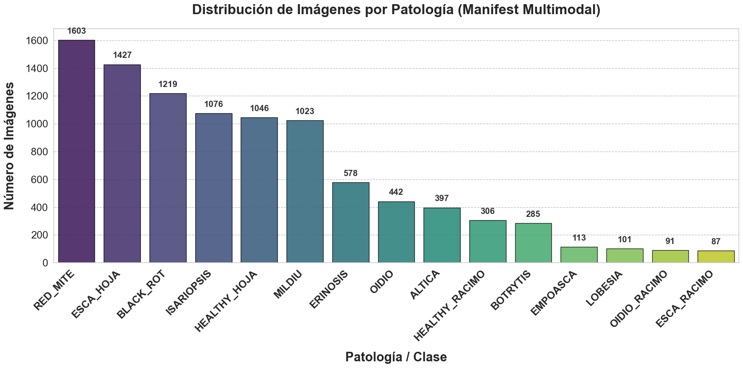

Figura 1: Distribución de imágenes por patología
La distribución de clases mostrada en la Figura 1, además de ser la distribución del dataset de imágenes, coincide exactamente con la distribución del dataset de asociación de imágenes y datos de sensores físicoquímicos (MANIFEST_MULTIMODAL.csv), debido a que el contexto sensorial y la evidencia visual estén perfectamente alineados.
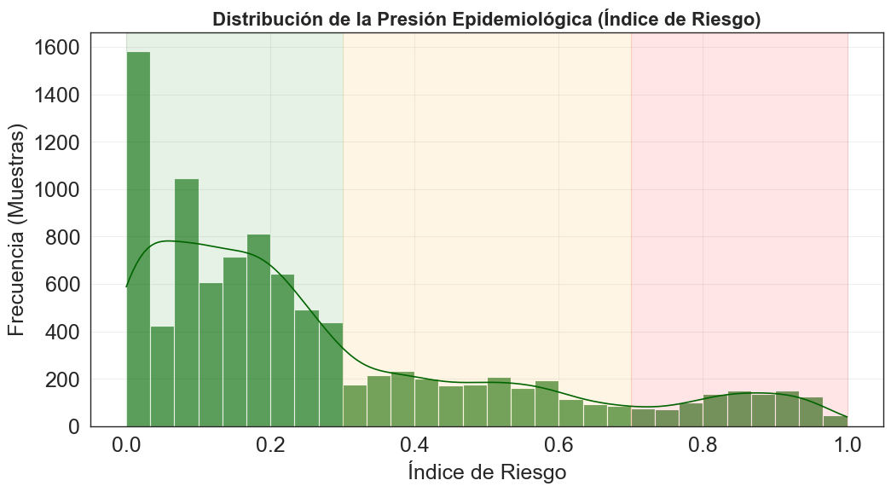

Figura 2: Distribución del índice de riesgo en el dataset de asociación imagen-patología (manifest_multimodal.csv).
La Figura 2 detalla la distribución del Índice de Riesgo obtenido mediante las reglas descritas en la Sección 3.2, revelando una estructura continua y estratificada mediante tres franjas operativas de riesgo: bajo (fondo verde, entre 0.0 y 0.3), moderado (fondo amarillo, entre 0.3 y 0.7) y alto (fondo rojo, entre 0.7 y 1.0). El histograma y su curva de densidad ajustada muestran un comportamiento asimétrico a la derecha que resulta plenamente coherente desde la perspectiva biofísica, donde la mayor densidad de muestras se concentra en la zona de riesgo bajo. Esta acumulación refleja con fidelidad los periodos vegetativos biológicamente estables o restrictivos impuestos por la estacionalidad continua y las ventanas climáticas de 5 días (como fases de letargo invernal). No obstante, el descenso de las frecuencias hacia la zona moderada y la posterior formación de una sutil moda secundaria en el umbral crítico (entre 0.8 y 0.95) garantizan que el modelo híbrido cuente con una base representativa y suficiente de precursores climáticos de alta presión. Esta transición gradual de densidades elimina cualquier frontera artificial de código, dotando a la rama de regresión de un contexto numérico de alta fidelidad para mapear la incertidumbre del viñedo real sin sesgos dogmáticos.
De la misma forma, la Figura 3 confirma la coherencia del dataset (MANIFEST_MULTIMODAL.csv) al reflejar cómo las distintas patologías se distribuyen de manera heterogénea y continua a lo largo del Índice de Riesgo de propagación. Las clases de control de tejido sano, HEALTHY_HOJA y HEALTHY_RACIMO, ratifican la estabilidad del sistema al concentrar sus distribuciones en rangos basales con medianas inferiores o iguales a 0.2. En contraste, patologías altamente dependientes de condiciones de confort térmico y ventanas específicas como ERINOSIS, EMPOASCA, ESCA_HOJA y RED_MITE desplazan sus perfiles hacia el umbral medio-alto (con medianas situadas entre 0.35 y 0.65), garantizando que el modelo disponga de muestras bajo escenarios de alta presión epidemiológica. Por otro lado, la notable dispersión observada en categorías como OIDIO o EMPOASCA, sumada a las densas colas de outliers superiores en ISARIOPSIS y ALTICA, demuestra visualmente el efecto de la estacionalidad continua y las fluctuaciones meteorológicas de 5 días. Este comportamiento resulta metodológicamente idóneo, ya que expone al sistema a escenarios reales donde la patología física ya está consolidada y visible en la hoja, pero el riesgo instantáneo de propagación actual es mínimo o está completamente frenado por el clima (como se evidencia en las distribuciones comprimidas hacia el cero de MILDIU y BOTRYTIS). Esta variabilidad destruye cualquier frontera artificial de código y dota a la arquitectura multimodal de una rica casuística, forzando a la rama de regresión a realizar una inferencia contextualizada, robusta y libre de sobreajustes dogmáticos.
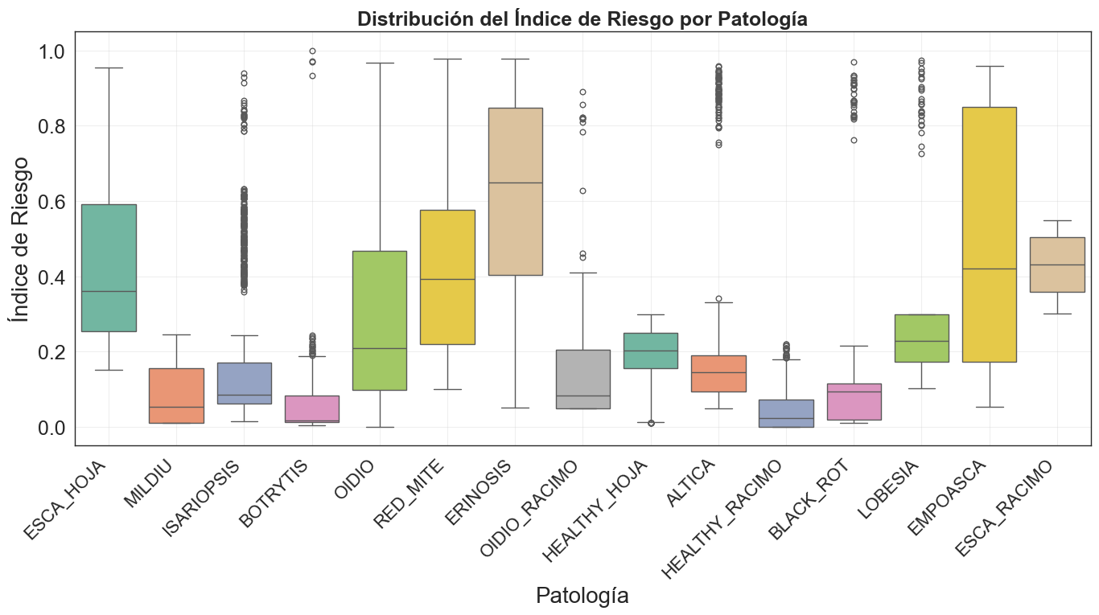

Figura 3: Distribución del índice de riesgo por patología. Las cajas representan el rango intercuartílico (IQR). Los bigotes superior e inferior delimitan la variabilidad de las muestras dentro de un rango de 1.5 x IQR respecto a la caja.
Dataset de datos tabulares:
La Figura 4 detalla la distribución de frecuencia para las 15 categorías que componen el dataset de 500,000 registros (SENSORES.csv). Se evidencia un dataset balanceado, con una representatividad de aproximadamente 33,300 muestras por clase. Esta homogeneidad es fundamental para garantizar un entrenamiento robusto, eliminando sesgos derivados de la infrarrepresentación de patologías críticas.
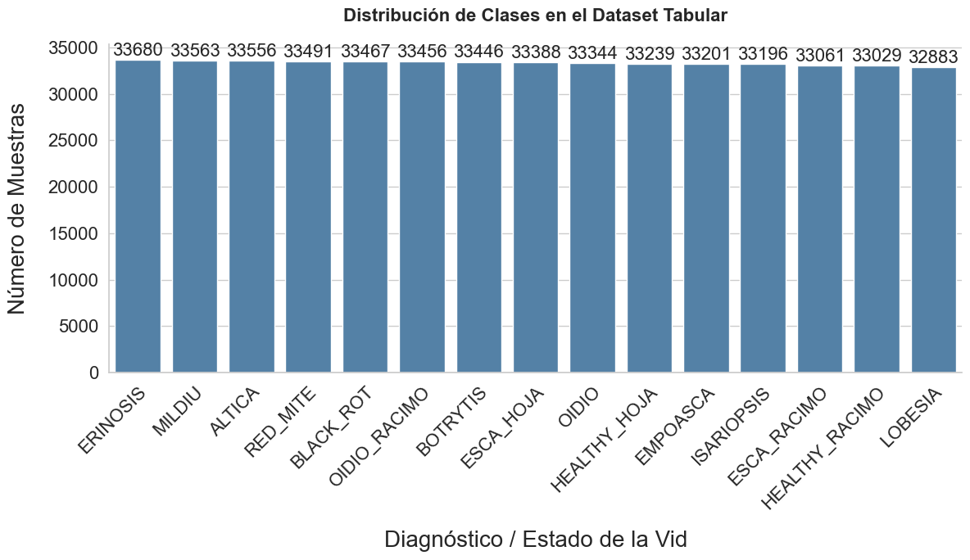

Figura 4: Distribución de clases en el modelo tabular (SENSORES.csv).

Por su parte, el dataset tabular presenta una distribución del índice de riesgo cuya forma es muy parecida a la del dataset de asociación de imágenes y patologías (véase la Figura 2), por lo que no se comentará más por evitar redundancia. Este análisis puede consultarse en el cuaderno de trabajo notebooks/EDA/EDA.ipynb.
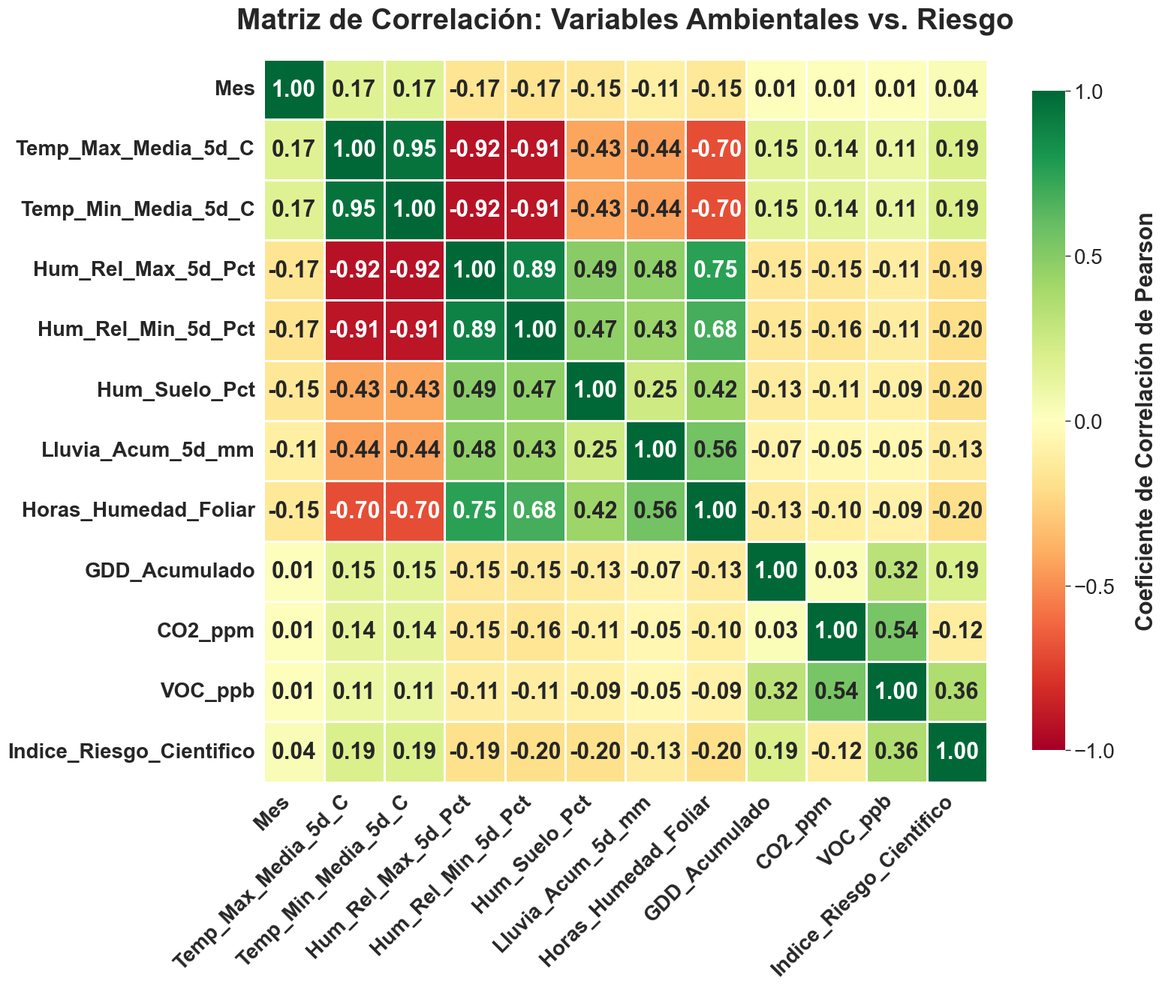

Figura 5: Matriz de correlación de los datos tabulares de los sensores en relación al índice de riesgo
La Figura 5 presenta la matriz de correlación de Pearson, integrando las variables ambientales de ventana temporal, los biomarcadores gaseosos y el Indice_Riesgo_Cientifico. Los coeficientes revelan de forma empírica que los Compuestos Orgánicos Volátiles (VOC_ppb) registran la mayor correlación directa con el riesgo de propagación (0,36), validando su relevancia biológica como indicadores de estrés metabólico en la vid, seguidos de cerca por las dinámicas térmicas y de acumulación térmica (GDD_Acumulado) con un valor de 0,19. Asimismo, destaca la fuerte correlación negativa (-0,92) entre las temperaturas medias de 5 días y la humedad relativa máxima, así como la estrecha relación lineal entre las Horas_Humedad_Foliar y la Hum_Rel_Max_5d_Pct (0,75), reflejando de manera fiel los ciclos microclimáticos del viñedo. Por el contrario, la baja correlación directa observada en variables aisladas como la Lluvia_Acum_5d_mm (-0,13) o el Mes (0,04) con el índice de riesgo demuestra matemáticamente que la propagación de patologías es un fenómeno multivariante no lineal y altamente complejo; esta ausencia de dependencias lineales simples es precisamente lo que justifica el uso de una arquitectura de Deep Ensemble para extraer y procesar estas interacciones latentes y cruzadas que los modelos estadísticos tradicionales no lograrían mapear.

3.4 Pipeline de ETL
Para garantizar la integridad del entrenamiento híbrido (imagen + sensores), se ha diseñado un pipeline de datos que unifica fuentes heterogéneas y prepara la información para la arquitectura. El flujo se divide en tres etapas:
- Alineación y pre-procesamiento mediante YOLOv8
El sistema utiliza un modelo YOLOv8 integrado como etapa de pre-procesamiento dinámico. Este componente actúa como un filtro de calidad antes de la red de clasificación:
- Detección y Recorte: El modelo YOLO localiza la región de interés (hoja o racimo) mediante bounding boxes. Si se detecta un objeto con una confianza superior al 30%, se realiza un recorte automático para eliminar ruido visual del fondo.
- Manejo de Excepciones: En caso de no detectarse el objeto o fallar la predicción, el sistema utiliza la imagen completa para asegurar la continuidad del flujo, aplicando posteriormente el redimensionado estándar a 224×224 píxeles.

- Pre-procesamiento de las imágenes para entrada en el Modelo Híbrido:

Dada la heterogeneidad de resoluciones en los datasets originales (desde 256px hasta 1080px), se ha estandarizado la entrada de todos los modelos a una resolución de 224×224 píxeles, una vez realizado el recorte del pipeline de YOLO. Este tamaño constituye el requisito nativo para las arquitecturas del ensamble (MobileNetV3, EfficientNetB0 y DenseNet121), permitiendo un procesamiento ágil y una extracción de características fitopatológicas críticas sin un coste computacional excesivo.
Para evitar deformaciones en la morfología de las hojas o síntomas, se aplica un preprocesamiento de las imágenes de la siguiente forma:
- Conversión a RGB: Garantiza una representación cromática consistente.
- Escalado: Se redimensionan las imágenes directamente a la resolución nativa de la red.
Tras el ajuste dimensional, se normalizan los canales RGB utilizando la media (μ) y desviación estándar (σ) de ImageNet (μ = [0,485, 0,456, 0,406], σ = [0,229, 0,224, 0,225]). Esto alinea la distribución de los datos de entrada con los pesos pre-entrenados de la red (para transfer learning), mejorando la estabilidad del modelo, acelerando la convergencia y últimamente optimizando la precisión en la clasificación.

- Preparación del Dataset:
Una vez realizado los recortes de las hojas/racimos, se prepara un dataset interno con las nuevas rutas utilizadas dadas por el modelo. Se sincronizan cuatro flujos de información distintos por cada instancia de forma estructurada que se utilizan en el dataset:
- Ruta de Imagen: Procesada a través del recorte YOLO, redimensionada y normalizada al rango [0, 1].
- Vector de Sensores: Un conjunto de 11 variables físicas y macro-ambientales de ventana temporal (Mes, Temperatura Máxima y Mínima Media de 5 días, Humedad Relativa Máxima y Mínima de 5 días, Humedad del Suelo, Lluvia Acumulada de 5 días, Horas de Humedad Foliar, GDD Acumulado, CO2 y VOC) escaladas, y estandarizadas como vectores de tipo float32.
- Etiqueta Categórica: El identificador numérico (ID) de una de las 15 clases.
- Índice de Riesgo Científico: El valor de regresión obtenido del modelo del Digital Twin.
- Data augmentation y robustez del modelo
Durante la ejecución del pipeline sobre el conjunto de entrenamiento, se aplican técnicas de robustecimiento para mejorar la generalización del modelo:
- Data Augmentation: Implementación de flips horizontales/verticales, rotaciones aleatorias y variaciones sutiles de brillo (max_delta = 0.08) y contraste (rango 0,9 a 1.1) para simular diversas condiciones solares o nubosidad. Ajuste de saturación y un recorte central (central crop) al 95%, eliminando posibles artefactos en los bordes derivados del procesamiento previo con YOLO. Estas transformaciones se realizan mediante tf.image, optimizando el uso de la memoria y el procesamiento multihilo.
- Máscara de Ruido Tabular: Se ha implementado la posibilidad de activar una función de inyección de ruido que anula aleatoriamente el 10% de los datos de sensores, permitiendo un análisis de respuesta al ruido sensorial de cada modelo (ver Sección 6.4). Esta técnica obliga al modelo a extraer características visuales profundas de la rama MobileNetV3Small / EfficientNetB0 / DenseNet121, evitando que dependa exclusivamente de los datos ambientales. Esta funcionalidad se puede gestionar desde el archivo de configuración (config/config.yaml), donde se puede habilitar el proceso (use_tabular_noise, por defecto en false) y definir la probabilidad de desconexión de sensores (value_noise_prob) para forzar el aprendizaje de la rama visual.
Estas estrategias aseguran que el modelo no solo memorice las imágenes/datos tabulares, sino que aprenda patrones morfológicos y cromáticos robustos, reflejando su capacidad real de diagnóstico ante datos nuevos.

4 Especificaciones técnicas

4.1 Arquitectura del modelo híbrido
El sistema se basa en una arquitectura de Ensamble Híbrido, diseñada para maximizar la fiabilidad del diagnóstico mediante la combinación de tres extractores visuales (backbones): MobileNetV3Small, EfficientNetB0 y DenseNet121. Esta estrategia de ensamble permite que el modelo sea robusto ante variaciones de iluminación y morfología foliar, aprovechando las fortalezas específicas de cada arquitectura en el reconocimiento de patrones fitosanitarios.
Se utilizó una versión preentrenada en el dataset ImageNet, que cuenta con más de 1,28 millones de imágenes. Este enfoque de Transfer Learning dota a la red de una base sólida en el reconocimiento de bordes, texturas y patrones estructurales básicos. Se congelaron las primeras capas y se realizó un fine-tuning en las capas superiores.
La innovación principal de este modelo reside en su naturaleza híbrida. La arquitectura no se limita al análisis de imágenes, sino que integra una rama de procesamiento paralelo para datos tabulares:
- Rama Visual (CNN): El motor seleccionado procesa los recortes de hojas o racimos (previamente localizados y aislados por YOLOv8), generando un vector de características visuales para la clasificación multiclase.
- Rama Tabular (Sensores): Un bloque de capas densas procesa simultáneamente los 8 parámetros fisicoquímicos (Humedad, Temperatura, etc.) para estimar la regresión continua del Índice de Riesgo ambiental e idoneidad para la propagación.
- Capa de Fusión (Desactivada por defecto): Estructura diseñada para concatenar ambos vectores mediante el parámetro de configuración use_fusion_layer (ver Nota de esta sección).
El clasificador tiene dos outputs:
- Clasificación Multiclase: Una capa Softmax que identifica la patología entre las 15 clases definidas.
- Índice de Riesgo: Una salida de regresión continua que cuantifica el riesgo ambiental e idoneidad microclimática para la propagación de la patología identificada.
Estas arquitecturas, cada una individualmente, han sido validadas por el estado del arte, con excelentes resultados en cuanto a métricas de validación [3, 12].
Nota: Se ha implementado un parámetro booleano en el archivo de configuración (config.yaml) denominado use_fusion_layer, el cual se utiliza para controlar si las características visuales de la CNN y los datos microclimáticos se procesan mediante una capa de concatenación conjunta o si el pipeline opera en modo desacoplado ejecutando las ramas visual y tabular de forma independiente. Este parámetro se encuentra por defecto en False, operando en modo desacoplado para garantizar que la CNN aprenda sobre patrones visuales puros y la rama tabular sobre datos climáticos reales sin generar sesgos o correlaciones espurias derivadas del emparejamiento con datos sintéticos. Se ha diseñado la arquitectura con este parámetro para permitir pasar a modo acoplado en fases futuras si se quisiese activar la sinergia multimodal, lo cual requerirá obligatoriamente un reentrenamiento sobre muestras reales con sincronización temporal exacta en campo y relación con las imágenes.
Al operar en modo desacoplado (use_fusion_layer: false), la rama visual determina la patología observada en la imagen sin que esta afecte a la estimación del riesgo, mientras que la rama tabular calcula dicho riesgo basándose estrictamente en las condiciones climáticas. De este modo, las imágenes no tienen relación directa con el cómputo del riesgo.

4.2 Entradas del modelo (inputs)

Modelos de Random Forest:
Entrenados exclusivamente con datos tabulares del dataset data/raw/SENSORES.csv (500.000 registros), proporcionan una base de patrones climáticos robustos que actúan como validación independiente.
Modelo Híbrido Deep Ensemble:
El sistema procesa simultáneamente dos flujos de datos mediante una arquitectura híbrida que permite el uso de múltiples extractores visuales (Backbones):
- Entrada Visual (Rama CNN): Se procesan imágenes RGB de hojas de vid capturadas en campo. Tras ser localizadas por YOLOv8 para eliminar el ruido, las imágenes se reescalan a 224x224 píxeles y se normalizan según los estándares de cada arquitectura. El sistema permite alternar o combinar tres motores diferentes:
  - MobileNetV3Small: Optimizado para tener una gran eficiencia en dispositivos con recursos limitados. Extrae características esenciales de las hojas/racimos con un consumo de memoria mínimo, ideal para despliegues rápidos en campo
  - EfficientNetB0: Balance superior entre precisión y coste computacional.
  - DenseNet121: Especializado en capturar patrones morfológicos complejos mediante conexiones densas.
- Entrada Tabular (Rama Sensores): El modelo recibe un vector de variables fisicoquímicas provenientes de sensores de campo. Estos datos se introducen como un tensor numérico que aporta el contexto ambiental necesario para la predicción de riesgo. El modelo híbrido integra la rama visual con la tabular en una capa de fusión (mediante swish activation), permitiendo que el diagnóstico final (clase) y la estimación de riesgo se beneficien de ambos contextos.
El archivo de asociación (data/raw/MANIFEST_MULTIMODAL.csv) se utiliza como una estructura de indexación técnica para canalizar de forma ordenada la ingesta conjunta de los archivos de imagen y los registros numéricos durante el pipeline de datos, sin forzar una correlación matemática ni condicionar el aprendizaje entre la sintomatología visual y las mediciones climáticas mientras se mantenga el modo desacoplado (use_fusion_layer : False).

4.3 Salidas del modelo (outputs)

El sistema genera una salida múltiple que permite un diagnóstico integral, transformando los flujos de datos visuales y tabulares en indicadores mediante un proceso de Voto Suave (Soft Voting) entre los tres backbones utilizados en el ensamble:
- Clasificación de Patologías (Ensamble de Probabilidades): Cada uno de los tres backbones (MobileNetV3, EfficientNetB0 y DenseNet121) genera de forma independiente un vector de probabilidades para las 15 categorías de enfermedades y plagas.
  - Inferencia en Deep Ensemble: En lugar de seleccionar una única predicción, el sistema realiza la media aritmética de los vectores de probabilidad (Softmax outputs) de los tres modelos:
$P_{final}= \frac{1}{n}\sum_{i=1}^{n}{}P_{model_{i}}$
Donde n es el número de modelos utilizados, en nuestro caso, n = 3.
  - Este método de ensamble reduce drásticamente los falsos positivos, ya que requiere un consenso de confianza entre las diferentes arquitecturas para confirmar una patología. La clase final seleccionada es aquella con el valor máximo en el vector promedio.
- Índice de Riesgo (Regresión): Simultáneamente, el bloque de regresión de cada modelo entrega una salida numérica que cuantifica el nivel de riesgo ambiental de propagación. Al igual que en la clasificación, el Índice de Riesgo final es el promedio de las tres estimaciones. Esta métrica permite priorizar las zonas del viñedo que requieren intervención inmediata, basándose tanto en la confirmación de la presencia física de la enfermedad mediante la rama visual como en la receptividad microclimática detectada por los sensores IIoT.
Se sustituyen las capas finales nativas de los backbones por una cabecera adaptativa común ajustada mediante el parámetro booleano use_fusion_layer en el archivo de configuración (config.yaml). Al mantenerse en su valor por defecto False, la arquitectura opera en modo desacoplado: la rama visual (CNN) se conecta exclusivamente a la cabecera de clasificación Softmax, mientras que la rama tabular de sensores se dirige a la cabecera de regresión lineal del riesgo. De esta manera, las imágenes no tienen relación ni impacto directo en la estimación del Índice de Riesgo. Si se conmuta el parámetro use_fusion_layer a True, el sistema activa el nodo de concatenación en la capa de fusión previa a la salida dual, combinando ambos tipos de datos tras el reentrenamiento correspondiente con muestras sincronizadas en campo.
Esta configuración de Ensamble Híbrido garantiza que el diagnóstico final no dependa de un único extractor de características, optimizando la precisión y la robustez del sistema en condiciones reales de campo, donde factores como la iluminación o el ruido de fondo podrían inducir a error a un modelo individual.

4.4 Requisitos de hardware y entorno
El sistema ha sido diseñado bajo una estrategia de aceleración de hardware híbrida y eficiente. El entrenamiento de las arquitecturas de Deep Learning y visión artificial se apoya de forma nativa en la computación por GPU (Graphics Processing Unit) a través de los núcleos CUDA del hardware dedicado (ver Tabla 2). Esta aceleración se aplica estrictamente al entrenamiento del Deep Ensemble, y a los detectores de objetos YOLOv8 y el SSD baseline.
Gracias a este balance, el proceso de aprendizaje del Deep Ensemble (que consolida el conocimiento de las 9.794 imágenes y los 500.000 registros de sensores) se reduce drásticamente a un entorno de alta velocidad. Una vez entrenado, el modelo híbrido optimizado permite realizar diagnósticos en fase de inferencia rápidamente utilizando únicamente recursos de CPU estándar. Esto garantiza que el sistema sea ejecutable en dispositivos de computación perimetral con recursos limitados, como tablets industriales o nodos IIoT a pie de viñedo, operando de forma 100% local sin dependencia de aceleración gráfica (GPU) ni conexión a servidores externos. En concreto, el proceso de aprendizaje del Deep Ensemble requiere un tiempo de ejecución de 4 horas y 20 minutos en CPU (ver Tabla 2).
Por el contrario, el pipeline ha sido optimizado para prescindir de aceleración gráfica durante las fases de optimización analítica tradicional; de este modo, tanto el entrenamiento inicial como el posterior ajuste hiperparamétrico (tuning) de los algoritmos Random Forest que utilizan datos tabulares se ejecutan de manera íntegra utilizando recursos multi-hilo de la CPU.
El sistema se ha desarrollado e integrado en un ecosistema Python 3.12.7 (compatible con versiones 3.10+) bajo un entorno Windows 11, coordinando las dependencias nativas de PyTorch y Keras 3 Multi-backend para garantizar la correcta paralelización de hilos sobre el hardware disponible.
Herramientas y Librerías Principales
1. Simulación y procesamiento de datos:
- pandas y numpy: motores principales para la gestión del dataset tabular.
- pathlib y os: gestión de rutas y archivos
2. Visión computacional y detección de objetos:
- ultralytics (YOLOv8): Utilizado para la localización y recorte automático de la unidad de análisis ('Hoja' o 'Racimo'), eliminando el ruido visual del fondo y estandarizando la entrada para la red de clasificación.
- PIL: normalización dimensional y la técnica de parches (patching), para utilizar con las imágenes de la clase RED_MITE.
3. Deep Learning:
- TensorFlow/Keras: framework central para la red neuronal.
- scikit-learn: entrenamiento de los modelos de ensamble Random Forest (para clasificación y regresión de riesgo) y cálculo de métricas de rendimiento.
La totalidad de las librerías requeridas se encuentran en el archivo requirements.txt.
Para recrear el entorno de trabajo, se recomienda el uso de un entorno virtual ejecutando el siguiente flujo:
# Instalación del entorno
python -m venv venv
venv\Scripts\activate
pip install -r requirements.txt

5 Proceso de entrenamiento y evaluación

5.1 Configuración del entorno de entrenamiento

El desarrollo y entrenamiento del modelo multimodal se ha llevado a cabo en un entorno basado en Windows 11, utilizando Python 3.12 y el ecosistema unificado de Keras 3 acoplado al backend de PyTorch. Para acelerar la fase de desarrollo e iteración analítica, el entrenamiento de las arquitecturas de aprendizaje profundo y visión artificial (YOLOv8, SSD y el Deep Ensemble) se ha delegado en hardware gráfico dedicado mediante aceleración por GPU.
Sin embargo, el sistema ha sido diseñado bajo una filosofía de portabilidad y desacoplamiento tecnológico: una vez consolidada la red, el pipeline completo de inferencia y diagnóstico está optimizado para ejecutarse de forma 100% eficiente en CPU estándar. Esto garantiza que el sistema pueda desplegarse con total soltura en infraestructuras de computación Edge o perimetrales, donde el hardware gráfico dedicado no siempre está disponible o es inviable económicamente.

Especificaciones de Hardware y Rendimiento

El pipeline distribuye de forma inteligente las cargas de trabajo sobre la arquitectura disponible: mientras la GPU dedicada optimiza los pesos de las redes neuronales (MobileNetV3Small, EfficientNetB0 y DenseNet121), la CPU aprovecha su potencia de cómputo paralelo multi-hilo para gestionar simultáneamente la ingesta de datos, las transformaciones de Data Augmentation y el entrenamiento analítico de la rama tabular (Random Forests).
Proceso | Duración medida | Hardware (CPU • RAM)
Entrenamiento Random Forests modelo tabular | < 2 min con tuning  < 5 s con solo train | Intel Core i9-14900K (24 núcleos, 32 hilos) • 64 GB RAM
Entrenamiento MobileNetV3Small | < 29 min (50 epochs) | Intel Core i9-14900K (24 núcleos, 32 hilos) • 64 GB RAM
Entrenamiento EfficientNetB0 | < 1h 15 min (50 epochs) | Intel Core i9-14900K (24 núcleos, 32 hilos) • 64 GB RAM
Entrenamiento DenseNet121 | < 2h 35 min (50 epochs) | Intel Core i9-14900K (24 núcleos, 32 hilos) • 64 GB RAM
Entrenamiento completo ensemble | < 4h 20 min (50 epochs por backbone) | Intel Core i9-14900K (24 núcleos, 32 hilos) • 64 GB RAM
Inferencia | Para 5 predicciones, < 2s | Intel Core i9-14900K (24 núcleos, 32 hilos) • 64 GB RAM

Tabla 2: Tiempos de entrenamiento e inferencia registrados.
Para maximizar el rendimiento, el pipeline integra las siguientes técnicas de optimización y aceleración por hardware:
- Aceleración por GPU (CUDA): El cómputo pesado de tensores del Deep Ensemble, el detector definitivo YOLOv8 y el baseline SSD se delegan nativamente a la GPU dedicada, reduciendo drásticamente los tiempos de convergencia.
- Orquestación Keras 3 + PyTorch: Para eludir las limitaciones de TensorFlow en Windows nativo, el sistema utiliza Keras 3 con el backend de PyTorch, permitiendo al ensamble utilizar la potencia gráfica de la tarjeta de forma directa y fluida.
- Paralelización de Datos en CPU: Mediante num_parallel_calls = tf.data.AUTOTUNE, se distribuye la carga de lectura y transformación multimodal entre los 32 hilos del procesador, evitando cuellos de botella en la transferencia de información hacia la memoria gráfica.
- Prefetching Asíncrono: Permite que los hilos de la CPU preparen de manera asíncrona en la memoria RAM el siguiente lote (batch) de datos mientras la GPU procesa el lote actual de forma ininterrumpida.
- Gestión de Memoria Dedicada (VRAM): Para mitigar errores de desbordamiento de memoria gráfica (Out of Memory), el bucle inter-modelo ejecuta limpiezas periódicas mediante gc.collect() y el vaciado explícito de tensores con torch.cuda.empty_cache().
Aunque la Tabla 2 refleja un límite de 50 épocas por modelo, se ha integrado un mecanismo de Early Stopping con una paciencia de 20 épocas. En condiciones reales de entrenamiento, este criterio de parada optimiza la duración total al finalizar el proceso en cuanto se alcanza la convergencia, evitando el sobreajuste y reduciendo los tiempos de computación finales.

5.2 Proceso de entrenamiento y optimización

Modelo híbrido de Deep Ensemble:
El entrenamiento del modelo híbrido se diseñó para integrar eficientemente la visión computacional y los datos ambientales mediante las siguientes estrategias:
- Estrategia de aprendizaje, splitting y Fine-Tuning
Se implementó un esquema de optimización utilizando el optimizador Adam (LR(Learning Rate)=0.0001). Es fundamental precisar que la asignación estratégica de pesos en la función de pérdida, otorgando un peso de 1,0 a la tarea de clasificación fitopatológica y 0,3 a la regresión del índice de riesgo, aplica exclusivamente durante el entrenamiento acoplado (use_fusion_layer: true), donde ambas tareas comparten la capa de fusión y se requiere priorizar la precisión diagnóstica sobre la estimación continua del riesgo. En contraposición, en la configuración desacoplada (use_fusion_layer: false), los módulos de clasificación (rama visual) y regresión (rama tabular) se entrenan de forma totalmente independiente, por lo que cada función de pérdida actúa de manera aislada sobre su respectiva tarea sin necesidad de ponderación cruzada. Se descongelaron además únicamente las últimas 20 capas de la red MobileNetV3Small / EfficientNetB0 / DenseNet121, especializándola así en la morfología de la vid mientras se conservan los pesos base de ImageNet.
Mediante train_test_split, se ha garantizado que la proporción de cada enfermedad sea idéntica en ambos subconjuntos, evitando sesgos en la evaluación. Se ha optado por una división en tres subconjuntos (70% entrenamiento / 15% validación / 15% test). Además, se ha fijado el parámetro random_state = 42, permitiendo que la partición sea reproducible en futuros entrenamientos.
- Control dinámico (Callbacks)
Para garantizar la mejor versión del modelo y evitar el sobreajuste (overfitting), se integraron tres mecanismos automáticos:
- Early Stopping: Parada tras 20 épocas sin mejora en la pérdida de validación.
- ReduceLROnPlateau: Reducción del Learning Rate al 50% tras 6 épocas de estancamiento.
- Model Checkpoint: Se realizó un guardado automático del estado óptimo del modelo (best_weights), asegurando que la versión final sea la más precisa y equilibrada.
- Entrenamiento
Finalmente, la evolución del aprendizaje se validó mediante curvas de pérdida y precisión, confirmando una convergencia armónica entre la identificación de las 15 clases y la estimación del riesgo científico. Utilizaremos el entrenamiento de la MobileNetV3Small como referencia (ver Figura 6).

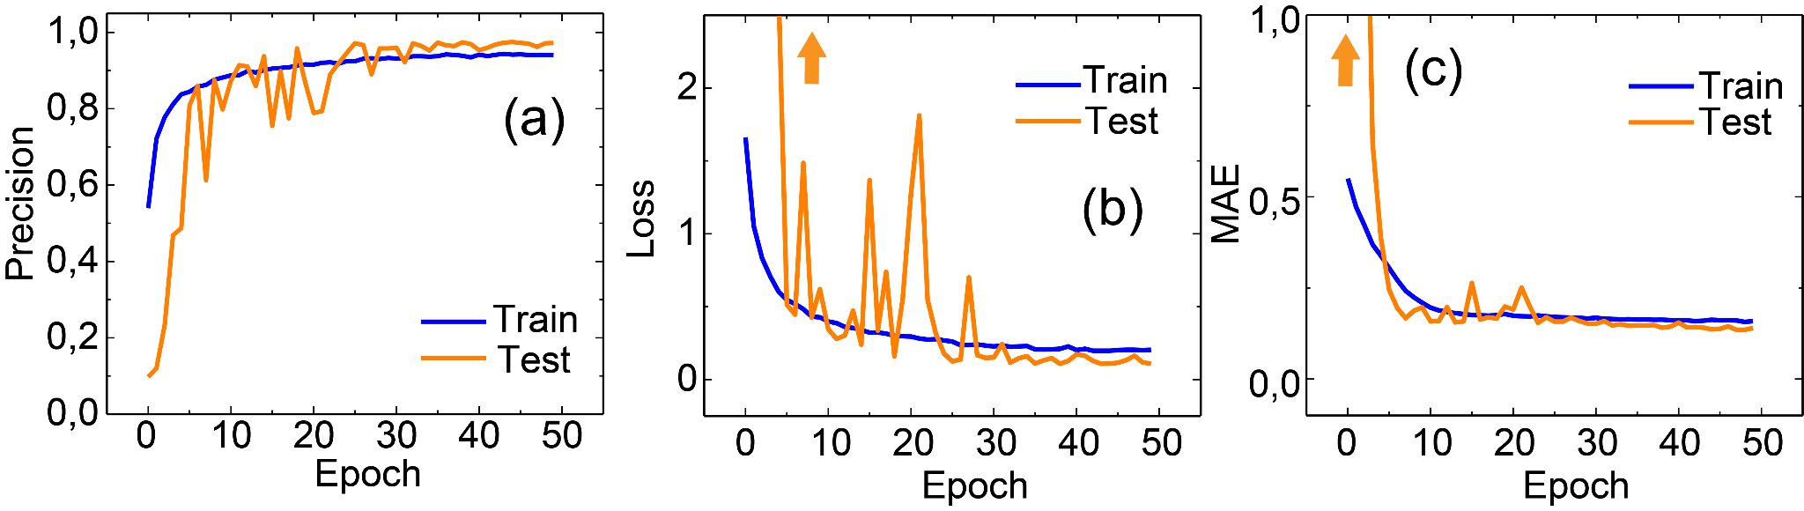Figura 6: Métricas de entrenamiento en los conjuntos de train y test de la arquitectura MobileNetV3Small en el modelo híbrido. (a) Precisión. (b) Pérdida. (c) Mean Absolute Error (MAE) de la regresión del índice de riesgo.
La curva de precisión (Figura 6(a)) exhibe un comportamiento característico de una convergencia estable a lo largo de las 50 épocas en la MobileNetV3Small. En este experimento, se permitió completar el ciclo total de entrenamiento sin la activación del Early Stopping para observar la dinámica del modelo a largo plazo.
Se observan oscilaciones puntuales en la curva de validación, previas al ajuste del learning rate. Estas oscilaciones se atribuyen a la estocasticidad inherente del entrenamiento: el uso de lotes pequeños (batch_size = 8), el data augmentation que puede presentar versiones más complejas de las imágenes y el esfuerzo del optimizador por equilibrar las funciones de pérdida de clasificación y riesgo, añadiendo a su vez el ruido tabular.
Las oscilaciones posteriores coinciden, en la mayoría de casos, con los ajustes automáticos de la tasa de aprendizaje realizados por la función ReduceLROnPlateau. Este mecanismo permite que el optimizador escape de mínimos locales, lo que genera un aumento transitorio de la pérdida (ver Figura 6(b)) y una leve caída en la precisión antes de alcanzar una región de convergencia más óptima.
Un fenómeno destacable es que la precisión de validación supera ligeramente a la de entrenamiento en las épocas finales. Este comportamiento se atribuye a la aplicación de Data Augmentation exclusivamente sobre el conjunto de entrenamiento: al enfrentarse a muestras modificadas (rotadas, con ruido o variaciones de brillo), la red encuentra una tarea más compleja durante el aprendizaje, mientras que el conjunto de validación, compuesto por imágenes originales sin distorsiones, resulta comparativamente más sencillo de clasificar.
Es relevante señalar que el conjunto de validación no alcanza el umbral de 0,9 hasta la época 12. Este crecimiento progresivo descarta la presencia de data leakage (fuga de datos), garantizando que el modelo ha aprendido características morfológicas robustas en lugar de simplemente memorizar el dataset.
Del mismo modo, el Error Absoluto Medio (MAE) asociado a la función de riesgo (Figura 6(c)) exhibe una tendencia decreciente característica, alcanzando una meseta de estabilidad hacia la época 30. Es relevante la presencia de oscilaciones síncronas entre la curva del MAE y las curvas de clasificación en las mismas etapas del entrenamiento. Esta correlación confirma que el optimizador está gestionando dinámicamente el trade-off entre ambos objetivos (targets). Los picos observados representan momentos de reajuste en el espacio de pesos, donde el modelo busca un equilibrio óptimo para minimizar simultáneamente la pérdida categórica y el error en la predicción del riesgo ambiental.
Tras estos periodos de inestabilidad transitoria, el MAE se estabiliza en valores mínimos, lo que demuestra que la rama tabular ha logrado integrarse con éxito con la información extraída de la rama visual, proporcionando una estimación del riesgo altamente precisa.
Los entrenamientos de la EfficientNetB0 y de la DenseNet121 exhiben comportamientos similares al de la MobileNeV3Small en cuanto a las oscilaciones iniciales y convergencia final, y un análisis parecido puede ser realizado. Los tres modelos aprenden de forma muy parecida y equilibran bien la clasificación de enfermedades con la medición del riesgo, por lo que podemos confirmar que el sistema es robusto. Esta coherencia entre los modelos es lo que garantiza que, al unirlos en el Deep Ensemble final, las predicciones sean mucho más fiables y seguras.
Modelos Random Forests (Tabulares):
Dado que este bloque trabaja sobre el dataset independiente SENSORES.csv (formado por 500,000 registros de variables IIoT), la estrategia de validación se divide en dos fases bien diferenciadas respecto al modelo híbrido:
- División de datos: A diferencia del particionamiento triple del modelo multimodal, aquí se aísla estrictamente un 20% del corpus tabular como un conjunto de test independiente (Holdout Test Set) reservado exclusivamente para la evaluación final, destinando el 80% restante a las fases de entrenamiento y optimización.
- Validación Cruzada e Hiperparametrización: Para mitigar el sobreajuste (overfitting) durante la fase de optimización en el conjunto de entrenamiento, se implementó una validación cruzada de 3 pliegues (3-fold Cross-Validation) integrada de forma síncrona con una búsqueda estocástica mediante RandomizedSearchCV. A diferencia de una búsqueda tradicional por rejilla (GridSearchCV), esta técnica realiza un muestreo aleatorio sobre la distribución de hiperparámetros (como max_depth, min_samples_leaf y n_estimators), permitiendo explorar un espacio de búsqueda más amplio con un menor coste computacional. Esta validación cruzada se realiza mediante la ejecución del comando tuning_RF (ver Sección 8.2).
Se ha demostrado que, debido a la baja dimensionalidad de los hiperparámetros, una búsqueda aleatoria es capaz de cubrir el espacio de configuraciones de forma más eficiente que un Grid. Con un número reducido de iteraciones (n≈60), hay un 95% de probabilidad de encontrar un resultado dentro del 5% de la solución óptima, logrando rendimientos iguales o superiores a GridSearchCV en una fracción del tiempo de cómputo [49]. Gracias a esto y al hardware utilizado (Tabla 2), el entrenamiento de ambos random forests se redujo significablemente.
Las métricas finales obtenidas en el set de test independiente en comparación con las del set de entrenamiento validan la robustez general de los modelos RF y descartan cualquier síntoma de sobreajuste, confirmando una capacidad de generalización equivalente entre el pipeline analítico tradicional y el flujo de aprendizaje profundo.

5.3 Hiperparámetros utilizados

La Tabla 3 contiene un resumen completo de los hiperparámetros utilizados en el entrenamiento del modelo de Deep Ensemble.
Hiperparámetro | Valor
Arquitectura base (Imagen) | MobileNetV3Small / EfficientNetB0 / DenseNet121
Arquitectura tabular | Red Densa (128-64-32 neuronas)
Optimizador | Adam
Learning rate | 0.0001 (Con reducción por Plateau)
Batch size | 8
Épocas máximas | 50
Funciones de pérdida | Sparse Categorical CrossEntropy (Clase) + MSE (Riesgo)
Pesos de pérdida | 1,0 (Clase) / 0,3 (Riesgo) (En versión acoplada)
Early stopping | 20 épocas (monitorizando val_loss)
Funciones de activación | Swish (capas intermedias) y Softmax (salida)
Dropout | 0,3 (Imagen) / 0,4 (Tabular)

Tabla 3: Arquitectura e hiperparámetros utilizados en el modelo de Deep Ensemble
Para los modelos tabulares se ha procedido, como se comentaba en la sección anterior, a realizar una validación cruzada, aprovechando que hay 500.000 registros. En este proceso, se han seleccionado las configuraciones que maximizan la precisión en la clasificación y minimizan el error en la regresión del riesgo:
Clasificador tabular (Identificación de Patologías)
Los parámetros seleccionados permiten una arquitectura de bosque robusta:
- n_estimators: 200 (Número de árboles).
- max_depth: 15 (Profundidad máxima de los árboles).
- max_features: 'log2' (Número de variables a considerar en cada división).
- min_samples_leaf: 20 (Mínimo de muestras requeridas en una hoja para suavizar el modelo).
- bootstrap: True (Método de muestreo aleatorio con reemplazo que permite que cada árbol se entrene con una submuestra distinta del dataset).
- min_samples_split: 10 (Mínimo de muestras para dividir un nodo interno).
Regresor tabular (Cálculo de Índice de Riesgo)
El regresor tabular reduce el Error Absoluto Medio (MAE) para obtener una estimación estimación de la idoneidad microclimática y del potencial de expansión del patógeno sumamente fiable. Los parámetros seleccionados en este caso son los siguientes:
- n_estimators: 200.
- max_depth: 30
- max_features: 'log2'.
- min_samples_leaf: 10.
- bootstrap: True
- min_samples_split: 5.

6 Métricas y rendimiento

6.1 Criterios de éxito
El éxito de un sistema de diagnóstico temprano de fitopatologías en el viñedo reside en tres pilares fundamentales: una alta fidelidad diagnóstica, una baja latencia en el procesamiento y una tasa mínima de falsas alarmas, factores críticos para la sostenibilidad económica de la explotación.
Una clasificación exacta permite intervenir antes de que la plaga alcance un umbral de daño económico irreversible. Por otro lado, la eficiencia computacional de la arquitectura (basada en modelos como MobileNet, EfficientNet y DenseNet) facilita un despliegue ágil en dispositivos de campo con recursos limitados. Bajo este marco, y alineado con los objetivos de negocio y los estándares técnicos de la literatura, se establecen los siguientes criterios:
Metas de desempeño técnico:
Para garantizar la robustez del modelo híbrido (CNN + Datos Tabulares), se han definido los siguientes guardarraíles operativos:
- Accuracy (Exactitud) ≥ 0,80 (KPI Principal): El sistema debe clasificar correctamente al menos el 80% de las muestras totales, validando la viabilidad del sistema automatizado para el análisis de plagas.
- F1-Score (Macro) ≥ 0,85: Dado que el dataset presenta clases desbalanceadas (como Esca o Lobesia frente a clases mayoritarias), este indicador asegura un equilibrio entre precisión y sensibilidad, evitando sesgos hacia las patologías con más imágenes.
- Recall (Sensibilidad) ≥ 0,85: Se prioriza la detección de fallos críticos. El objetivo es identificar al menos 85 de cada 100 casos de infección real, minimizando los falsos negativos que podrían derivar en una propagación de la plaga.
- Precisión ≥ 0,85: Actúa como un guardarraíl operativo para reducir los "falsos positivos", evitando la aplicación innecesaria de tratamientos fitosanitarios y reduciendo costes operativos y el impacto ambiental.
Impacto en la producción:
El cumplimiento de estos criterios de éxito garantiza una transición efectiva desde el análisis computacional a la explotación agrícola real, permitiendo la identificación de patologías en estadios fenológicos donde los síntomas son aún sutiles para el ojo humano. Al alcanzar una exactitud superior al 80%, el sistema actúa como un filtro de alta fiabilidad que optimiza la toma de decisiones agronómicas, permitiendo la aplicación de tratamientos fitosanitarios dirigidos y reduciendo el uso indiscriminado de pesticidas. Este enfoque no sólo conlleva una reducción directa en los costes operativos y un menor impacto ambiental, sino que asegura la integridad fitosanitaria del viñedo, preservando la calidad organoléptica de la uva y blindando la rentabilidad de la producción frente a los riesgos bióticos del entorno.

6.2 Métricas y evaluación de los modelos
Modelo híbrido de Deep Ensemble:
Para validar la eficacia del modelo híbrido en la detección de patologías y estimación de riesgo, se ha implementado un marco de evaluación que combina métricas tanto de clasificación como de regresión.
La métrica central para la clasificación de las 15 categorías en el modelo híbrido es la precisión. Dado que se aplicaron técnicas de balanceo y Data Augmentation estratificado, la precisión global ofrece una medida fiel de la capacidad del modelo para asignar la etiqueta correcta. Utilizamos la precisión para observar la convergencia durante las 50 épocas y validar la estabilidad del entrenamiento.
Debido a la naturaleza crítica del diagnóstico fitopatológico, se emplean métricas adicionales para desglosar el rendimiento por clase:
- Recall (Sensibilidad): Mide la capacidad de detección (de todas las hojas enfermas de una patología, cuántas logró identificar). Esto es crucial para evitar falsos negativos que deriven en la pérdida de la cosecha.
- F1-Score: Proporciona la media armónica entre ambas, siendo el indicador más robusto para comparar el desempeño en clases con distinta cantidad de muestras.
Se analizan los promedios de estas métricas mediante Macro Average (trata a todas las clases por igual) y Weighted Average (ajusta el peso según el número de muestras), permitiendo verificar que el modelo no solo es preciso globalmente, sino también en las patologías minoritarias.
Complementariamente, se utiliza la Matriz de Confusión como herramienta de diagnóstico interno (ver Figura 7). Esta permite visualizar posibles confusiones sistemáticas y verificar que la red ha aprendido patrones discriminatorios únicos para cada una de las 15 categorías.
 | Precision | Recall | F1-Score | Support
ALTICA | 0,98 | 1,00 | 0,99 | 59
BLACK_ROT | 1,00 | 0,90 | 0,95 | 183
BOTRYTIS | 0,90 | 0,88 | 0,89 | 43
EMPOASCA | 0,92 | 0,59 | 0,74 | 13
ERINOSIS | 0,84 | 0,94 | 0,89 | 87
ESCA_HOJA | 0,90 | 1,00 | 0,95 | 214
ESCA_RACIMO | 1,00 | 0,69 | 0,82 | 13
HEALTHY_HOJA | 0,95 | 0,99 | 0,97 | 157
HEALTHY_RACIMO | 0,96 | 0,93 | 0,95 | 46
ISARIOPSIS | 0,98 | 1,00 | 0,99 | 162
LOBESIA | 0,75 | 0,60 | 0,67 | 15
MILDIU | 0,99 | 0,94 | 0,96 | 154
OIDIO | 0,87 | 0,88 | 0,87 | 66
OIDIO_RACIMO | 0,57 | 0,62 | 0,59 | 13
RED_MITE | 1,00 | 0,98 | 0,99 | 241

accuracy |  |  | 0,95 | 1470
macro avg | 0,91 | 0,86 | 0,88 | 1470
weighed avg | 0,95 | 0,95 | 0,95 | 1470

Tabla 4: Métricas finales obtenidas en la evaluación del modelo de Deep Ensemble.
La Tabla 4 detalla el rendimiento del Deep Ensemble (Desacoplado, Sin Gases), consolidando una eficacia diagnóstica sobresaliente con un Accuracy global de 0,95 y un F1-Score ponderado (weighted avg) de 0,95 (0,88 en promedio macro). Esta arquitectura demuestra su robusta capacidad de generalización al neutralizar las inconsistencias observadas previamente en los modelos individuales; mientras que backbones unitarios como EfficientNet presentaban debilidades estructurales ante frentes de alta dispersión estacional, el ensamble estabiliza la clasificación mediante el promedio de los espacios latentes de las distintas redes. En particular, destacan las métricas en las clases de control HEALTHY_HOJA y HEALTHY_RACIMO, las cuales registran un F1-Score de 0,97 y 0,95 respectivamente (con un Recall de 0,99 en hoja sana). Estos resultados son de vital importancia para el despliegue operativo en el viñedo, ya que garantizan que el sistema posee una alta sensibilidad y especificidad para discriminar el tejido vegetal sano frente a cualquier foco patógeno.
El análisis por clase revela una precisión absoluta (1,00) en patologías y plagas críticas como BLACK_ROT, ESCA_RACIMO y RED_MITE, minimizando por completo el riesgo de falsos positivos en dichas amenazas. Cabe destacar el comportamiento de clases de alto impacto epidemiológico como MILDIU (Precision = 0,99, F1-Score = 0,94), ISARIOPSIS (F1-Score = 0,99), ALTICA (F1-Score = 0,99) y ESCA_HOJA (Recall = 1,00), las cuales alcanzan una fiabilidad prácticamente perfecta en la detección. La clase OIDIO sostiene un equilibrio sólido del 0,87 en su F1-Score, mientras que categorías con un soporte reducido en el conjunto de prueba siguen teniendo métricas respetables gracias a las técnicas de data augmentation, como OIDIO_RACIMO (F1-Score = 0,59) y LOBESIA (F1-Score = 0,67). Complementariamente, la Matriz de Confusión (ver Figura 7) ratifica la solidez del clasificador híbrido del Deep Ensemble, evidenciando que el modelo no incurre en errores sistemáticos ni confusiones cruzadas, cumpliendo con el objetivo de proporcionar un diagnóstico robusto para la viticultura de precisión sostenible.

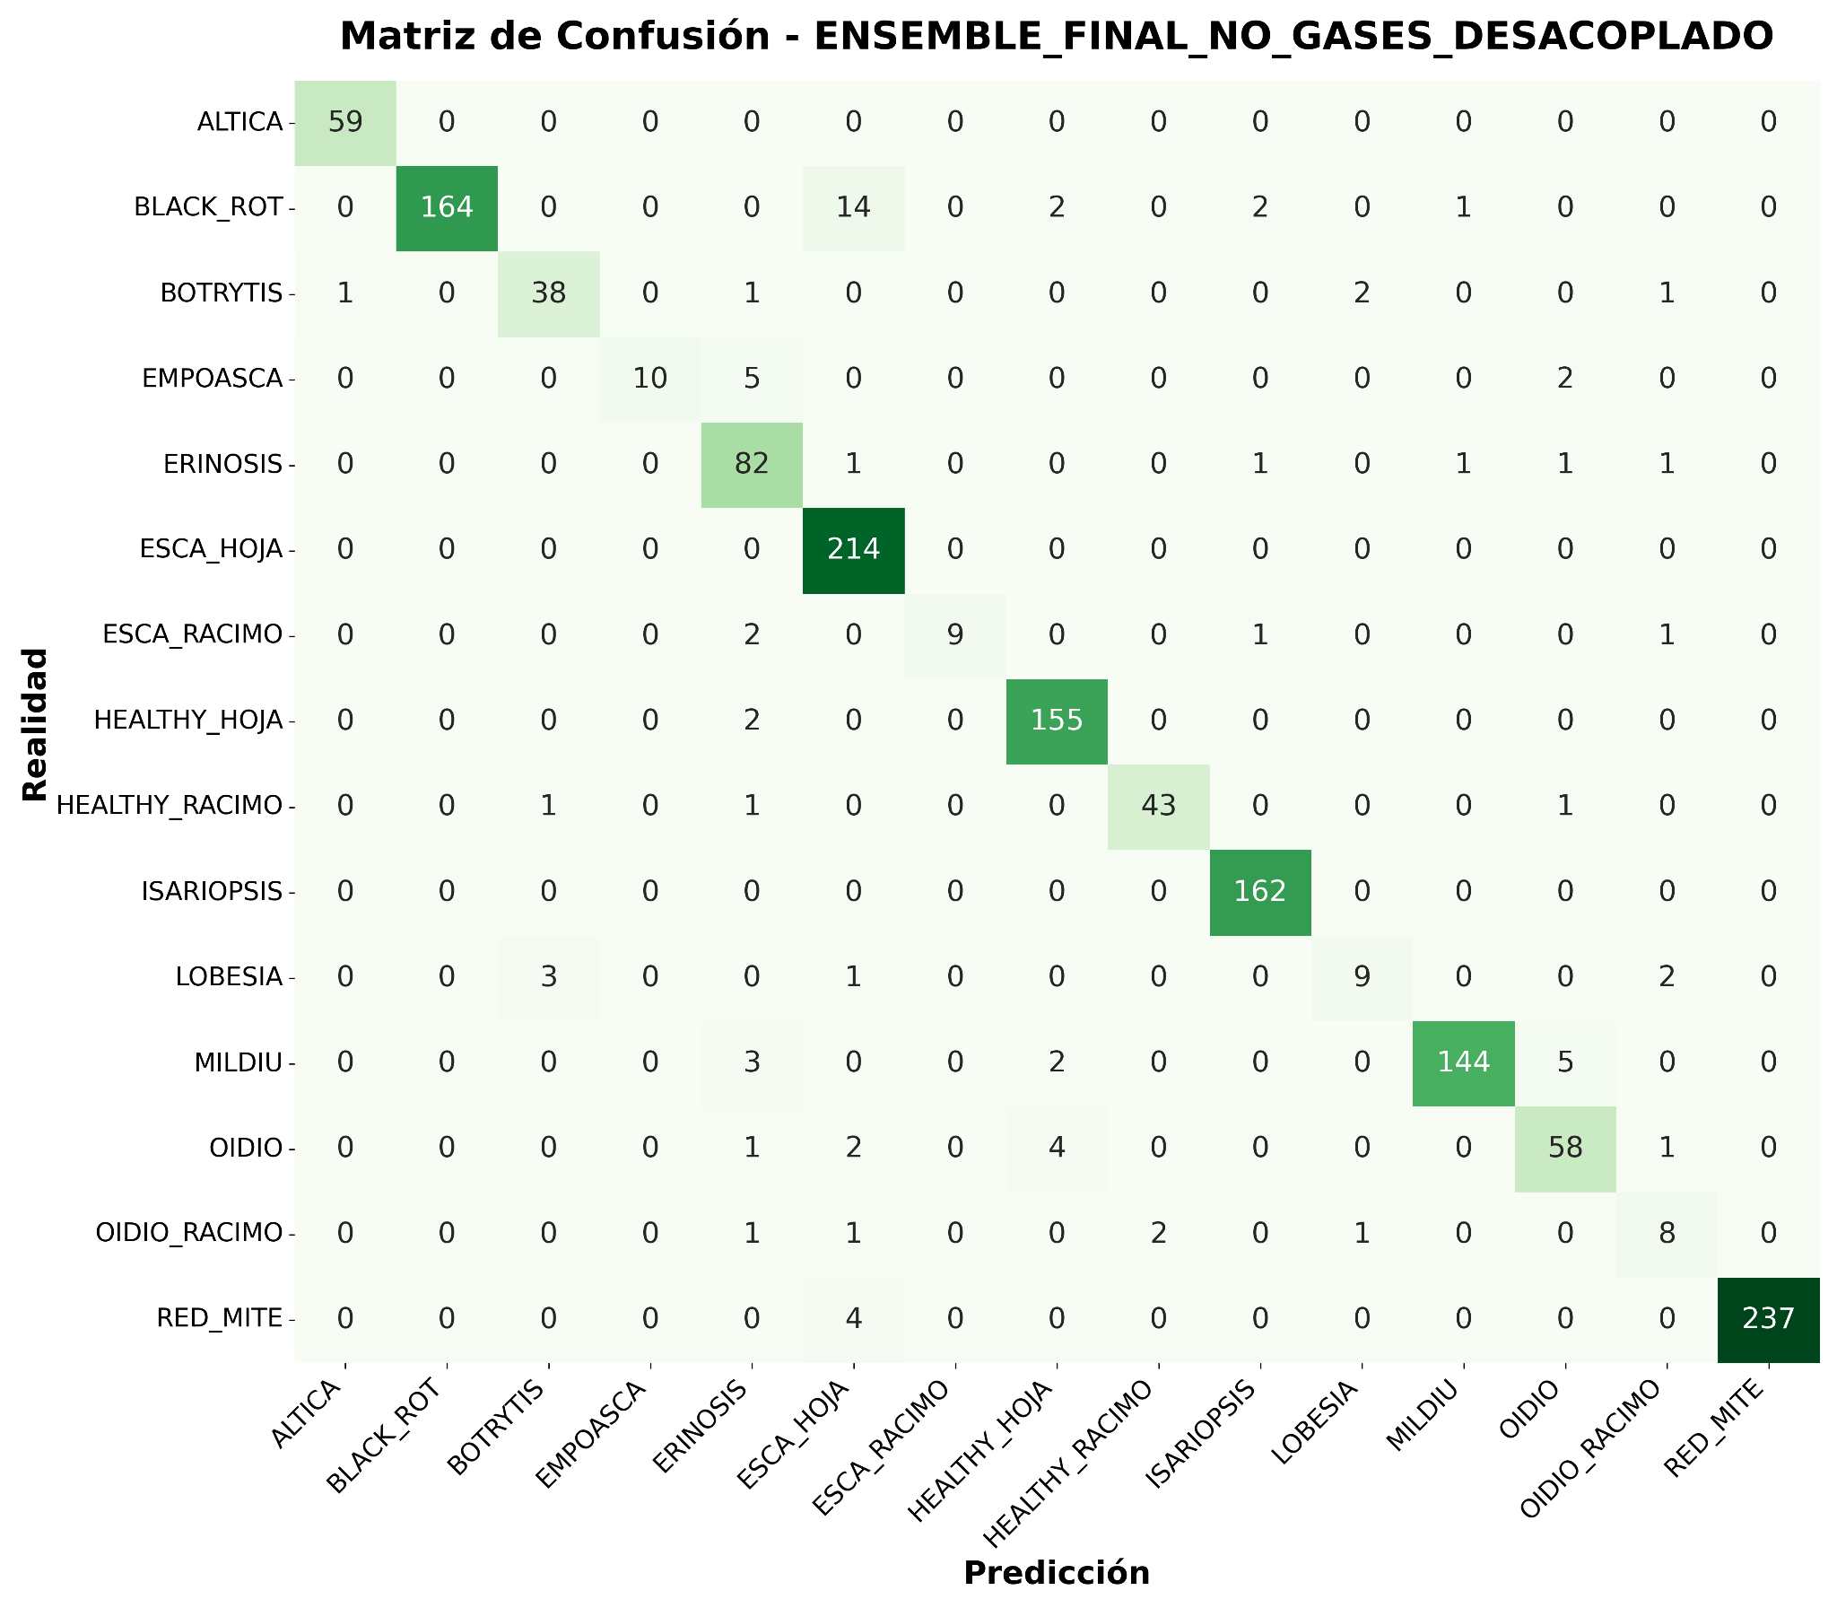

Figura 7: Matriz de confusión para la clasificación del modelo de Deep Ensemble
En cuanto a la regresión del riesgo (ver Figura 8), la métrica principal empleada es el Error Absoluto Medio (MAE), que proporciona una visión global de la desviación promedio en las predicciones. El modelo de ensamble híbrido alcanza un MAE del 14.7% respecto al rango total de la variable. Este resultado se considera positivo, ya que el modelo demuestra una alta fiabilidad para diferenciar niveles extremos de amenaza, evitando confundir estados de riesgo crítico con situaciones de baja incidencia.
En la Sección 6.4 se establecerá una comparativa más a fondo tanto en regresión como en clasificación de todos los modelos analizados.

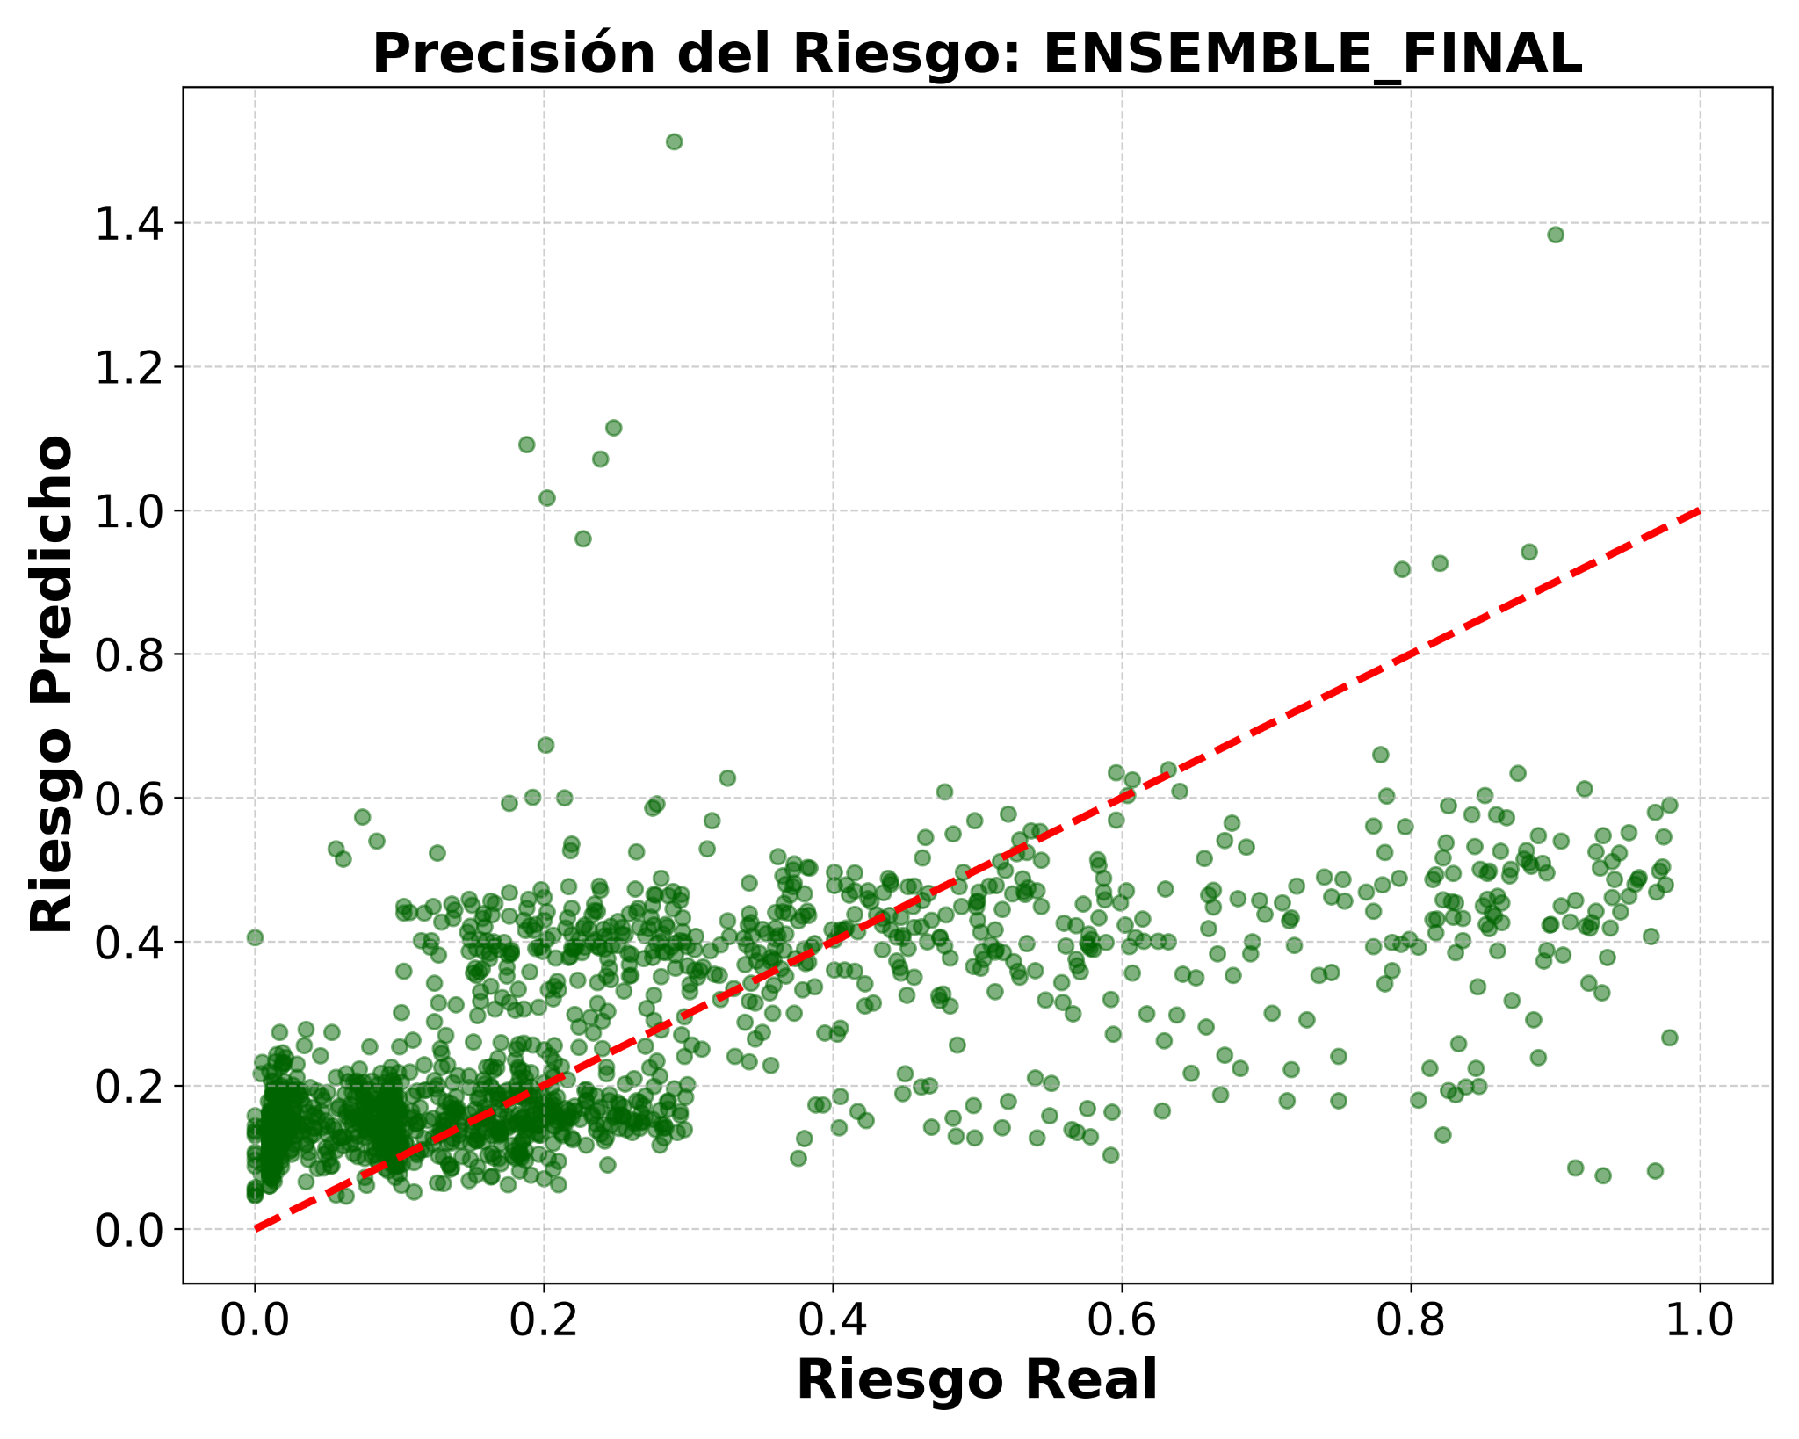

Figura 8: Regresión del riesgo para el modelo de Deep Ensemble. la línea roja determina una predicción perfecta.
Modelos de datos tabulares (baseline):
Estos modelos de Random Forest actúan exclusivamente como punto de referencia (baseline). Su función es determinar la capacidad de predicción utilizando únicamente las variables fisicoquímicas tabulares. Aunque el modelo regresor alcanza un MAE de 0,1303 en la estimación del riesgo cuando dispone de datos de gases completudinal (incrementándose a 0,188 sin ellos), la capacidad diagnóstica del clasificador tabular resulta sumamente deficiente (F1-Score = 0,322 con gases y 0,118 sin gases). Esto demuestra que las variables numéricas por sí solas carecen del contexto visual indispensable para discriminar patrones morfológicos en hojas y racimos frente a la dispersión ambiental.
Esta discrepancia en el MAE de la regresión entre el baseline tabular y las arquitecturas multimodales responde a la abundancia masiva de datos puramente numéricos (100.000 muestras frente a 1.470) que alimenta a los modelos tabulares. En conclusión, el modelo híbrido Deep Ensemble es una herramienta superior para el despliegue integrado en campo (ver Sección 6.4).

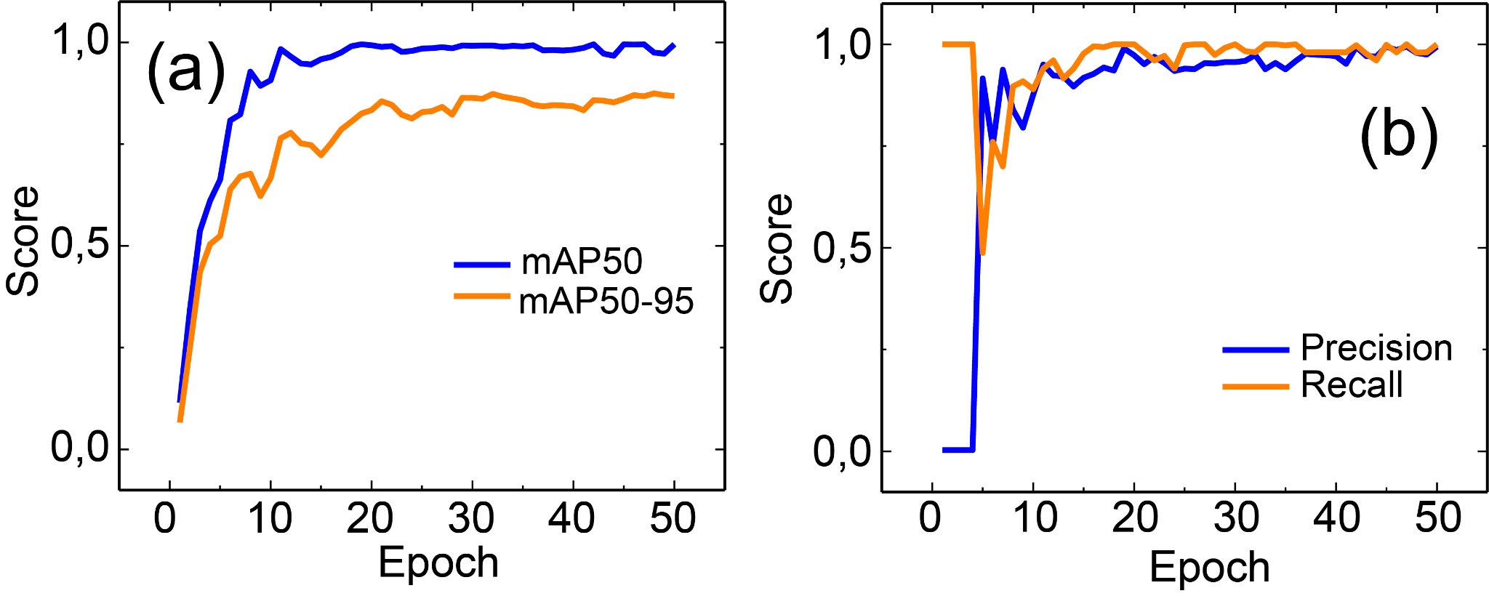
Figura 9: Métricas obtenidas del modelo entrenado de YOLO para la detección de hojas y racimos en la vid. (a) Mean Average Precision (mAP) 50 y 50-95. (b) Precision y Recall
Modelo de YOLO:
El modelo YOLO, orientado a la detección de hojas y racimos, se entrenó a partir de un conjunto de datos cuya anotación se realizó de forma manual mediante la herramienta Labelme. Este proceso implicó la creación de máscaras poligonales para delimitar con precisión los bordes de cada órgano vegetal, etiquetando individualmente cada hoja y racimo en las imágenes (en data/processed/YOLO_IMAGES/Hojas/ y data/processed/YOLO_IMAGES/Racimos/ respectivamente). Así, este modelo muestra una evolución de aprendizaje robusta a lo largo de las 50 épocas. Tras estabilizar sus pesos, el modelo logró alcanzar métricas de mAP50 = 0,995 y un mAP50-95 = 0,868 (ver Figura 9(a)). Este alto rendimiento en el mAP (Mean Average Precision) indica una capacidad sobresaliente no solo para localizar los órganos de la planta (hoja o racimo), sino para hacerlo con una precisión de Intersection over Unit (IoU) de la bounding box buena. Una métrica destacable es el Recall, que alcanzó un valor de 1,0 (ver Figura 9(b)), lo que asegura que el sistema es capaz de detectar la totalidad de las muestras de interés. El componente de YOLO actúa como un filtro de precisión espacial que garantiza que el análisis posterior de patologías se realice exactamente sobre las regiones de interés, eliminando el ruido visual del entorno agrícola.
Para garantizar que la rama visual del modelo híbrido reciba únicamente información relevante, se implementó una fase de comprobación visual del preprocesamiento. Esta validación es importante, ya que el rendimiento de los backbones (MobileNetV3, EfficientNet y DenseNet) depende directamente de la calidad y la limpieza de los crops generados por el modelo de detección de objetos.
Tal como se observa en la Figura 10, el modelo YOLO actúa como un extractor de regiones de interés altamente preciso. En este ejemplo, correspondiente a una hoja afectada por ALTICA, el sistema genera una bounding box con un índice de confianza del 0,95.
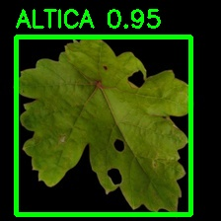

Figura 10: Validación visual del proceso de detección y recorte mediante el modelo YOLO. El marco verde determina la bounding box sobre una hoja con daños por Altica. Se determina una confianza de 0,95 para esta bounding box.
Esta validación visual confirma que el pipeline de datos está correctamente alineado, transformando imágenes de campo complejas en entradas optimizadas para el diagnóstico multimodal. Después de utilizar el comando data_processing (ver Sección 8.2), una imagen aleatoria en formato .jpg de cada clase con su bounding box y confianza será guardada en models/metrics/debug_crops/.

6.3 Validación del Modelo Híbrido mediante Mapas de Activación

Para validar la interpretabilidad de la rama de visión, se implementó una técnica de mapas de activación basada en la intensidad media de los canales en la última capa profunda (relu) de DenseNet121. Este enfoque forward-based se seleccionó por su bajo coste computacional frente a Grad-CAM o Score-CAM puros: al calcular una media aritmética directa en un solo paso (O(1)) en lugar de realizar más de mil inferencias por imagen, permite que el pipeline corra de forma ágil y escalable en producción. Aunque al prescindir de gradientes el mapa es agnóstico a la etiqueta final (lo que lo hace ligeramente menos centrado en la patología específica y más enfocado en la morfología global del órgano), la reutilización de características innata de DenseNet121 retiene una geometría de alta resolución que coincide con gran precisión estructural con los focos reales de infección.
Para validar la interpretabilidad del modelo híbrido, se implementó la técnica de mapas de activación, permitiendo visualizar las regiones espaciales en las que la red neuronal focaliza su atención para realizar la clasificación. Se ha observado una evolución significativa en la precisión de estos mapas de activación tras la integración del modelo YOLO y la aplicación de data augmentation (Figura 11). Mientras que las versiones iniciales del modelo presentaban activaciones únicamente en el background (Figura 11(a)), especialmente problemáticas en datasets que venían de laboratorios, con fondos fijos, la arquitectura actual logra concentrar mayor parte de su atención en el cuerpo de la hoja, identificando patrones morfológicos relevantes para el diagnóstico (Figura 11(b)). Cabe destacar que esta técnica se ha implementado únicamente con la intención de validar que la CNN se esté fijando en las secciones de interés en la imagen, y que no se está realizando para inferir o relacionar el resultado con la severidad de la patología.
El comando evaluate del pipeline (ver Sección 8.2) exporta automáticamente una imagen de por cada una de las 15 clases (bajo la nomenclatura cam_densenet_{CLASE}.png) en el subdirectorio models/metrics/CAM/ (ver Sección 8.1), estando todo el desarrollo también documentado en el notebook principal (notebooks/completo/model_multimodal_deep_ensemble.ipynb).

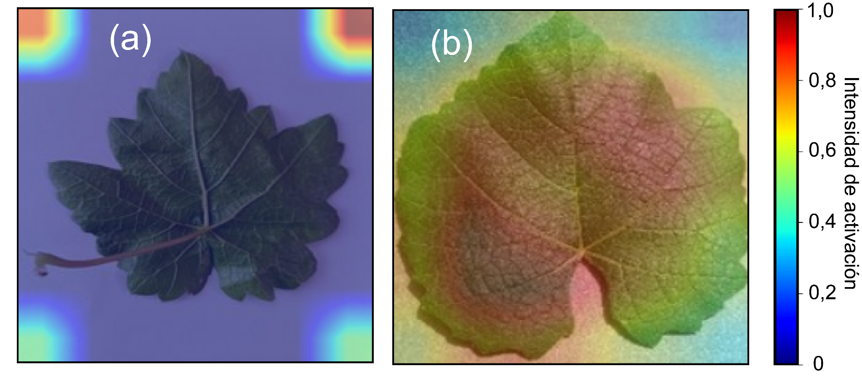
Figura 11: Intensidad de activación de la última capa del modelo híbrido con backbone Densenet. (a) Para una hoja antes de procesarla con el modelo YOLO entrenado y data augmentation. (b) Para una hoja después del preprocesamiento con el modelo YOLO e incluyendo data augmentation.

6.4 Comparativa final y selección de modelos de clasificación y regresión

Rendimiento en la delimitación de los órganos de la planta (Detección):
Para evaluar la capacidad del sistema en la localización y delimitación visual de los órganos de la planta (hojas y racimos), se ha realizado una comparativa directa entre el modelo YOLOv8 y un modelo baseline clásico de la industria, el SSD (Single Shot MultiBox Detector) con backbone VGG16. Como se detalla en la Tabla 5, ambas arquitecturas fueron enfrentadas al conjunto de prueba test-holdout (división 80% train / 20% test) para medir tanto su precisión geométrica a la hora de trazar las cajas de delimitación como su eficacia al asignar las categorías correspondientes. Esto último únicamente sirve para evaluar el rendimiento específico de estos modelos para este tipo de comparación, y se trata de algo que no se utilizará en fase de inferencia, ya que sólo trata una clasificación hoja/racimo, no por patologías.
Modelo | mAP50 | mAP50-95 | Precision | Recall | Support
SSD-VGG16 (baseline) | 0,917 | 0,564 | 0,895 | 0,680 | 65
YOLOv8 | 0,995 | 0,868 | 0,994 | 1,000 | 65

Tabla 5: Comparación de métricas finales para los modelos de detección
Los datos expuestos en la Tabla 5 ratifican el salto generacional entre ambas arquitecturas. Mientras que el modelo SSD defiende un rendimiento muy aceptable con un mAP50 de 0,9166, su precisión geométrica decae notablemente al evaluar el estándar estricto de la industria (mAP50-95 de 0,564), evidenciando la rigidez adaptativa de sus cajas de anclaje frente a la morfología irregular de la vid. Por su parte, YOLOv8 exhibe un dominio absoluto rozando la perfección en el holdout (mAP50 = 0,9950, mAP50-95 = 0,868 y un Recall de 1,000), consolidándose como el extractor visual óptimo para integrar en el pipeline del proyecto.
Rendimiento en la identificación de patología (Clasificación):
A continuación, se presentan y analizan los resultados comparativos que detallan el rendimiento de las diversas arquitecturas evaluadas, tanto en sus configuraciones de control (sin alteración) como bajo condiciones de estrés sensorial simulado (10% de ruido). Este análisis permite evaluar de forma objetiva el impacto de la arquitectura híbrida frente a los modelos de referencia (RF baseline) puramente tabulares, así como la resiliencia de cada backbone ante la degradación de las señales en el entorno operativo. En la Tabla 6 se muestran las métricas obtenidas en el test-holdout para cada una de las configuraciones analizadas.
Modelo | Accuracy | Precision | Recall | F1-Score | Support
Random Forest (baseline, Con Gases) | 0,349 | 0,367 | 0,349 | 0,322 | 100000
Random Forest (baseline, Sin Gases) | 0,116 | 0,124 | 0,116 | 0,118 | 100000
MobileNetV3 (Desacoplado, Sin Gases) | 0,824 | 0,741 | 0,704 | 0,710 | 1470
EfficientNetB0 (Desacoplado, Sin Gases) | 0,231 | 0,098 | 0,125 | 0,053 | 1470
DenseNet121 (Desacoplado, Sin Gases) | 0,972 | 0,934 | 0,928 | 0,928 | 1470
Modelo Híbrido Deep Ensemble (Desacoplado, Sin Gases) | 0,950 | 0,925 | 0,888 | 0,901 | 1470
MobileNetV3 (Desacoplado, Con Gases) | 0,710 | 0,734 | 0,601 | 0,604 | 1470
EfficientNetB0 (Desacoplado, Con Gases) | 0,310 | 0,226 | 0,234 | 0,181 | 1470
DenseNet121 (Desacoplado, Con Gases) | 0,973 | 0,929 | 0,924 | 0,925 | 1470
Modelo Híbrido Deep Ensemble (Desacoplado, Con Gases) | 0,933 | 0,906 | 0,844 | 0,864 | 1470
MobileNetV3 (Acoplado, Con Gases) | 0,912 | 0,827 | 0,812 | 0,809 | 1470
EfficientNetB0 (Acoplado, Con Gases) | 0,627 | 0,569 | 0,482 | 0,467 | 1470
DenseNet121 (Acoplado, Con Gases) | 0,980 | 0,942 | 0,934 | 0,937 | 1470
Modelo Híbrido Deep Ensemble (Acoplado, Con Gases) | 0,967 | 0,922 | 0,889 | 0,901 | 1470
MobileNetV3 (Acoplado, Sin Gases) | 0,668 | 0,742 | 0,636 | 0,633 | 1470
EfficientNetB0 (Acoplado, Sin Gases) | 0,416 | 0,312 | 0,305 | 0,252 | 1470
DenseNet121 (Acoplado, Sin Gases) | 0,977 | 0,953 | 0,944 | 0,944 | 1470
Modelo Híbrido Deep Ensemble (Acoplado, Sin Gases) | 0,920 | 0,923 | 0,853 | 0,872 | 1470
MobileNetV3 (10% ruido de sensores) | 0,895 | 0,855 | 0,823 | 0,829 | 1470
EfficientNetB0 (10% ruido de sensores, Acoplado, Con Gases) | 0,565 | 0,597 | 0,463 | 0,435 | 1470
DenseNet121 (10% ruido de sensores, Acoplado, Con Gases) | 0,980 | 0,943 | 0,939 | 0,940 | 1470
Modelo Híbrido Deep Ensemble (10% ruido de sensores, Acoplado, Con Gases) | 0,972 | 0,926 | 0,907 | 0,915 | 1470

Tabla 6: Comparación de métricas finales para los modelos de clasificación.
Los datos de la Tabla 6 revelan un incremento sustancial en el rendimiento al transicionar desde el enfoque puramente tabular hacia los modelos híbridos. El modelo baseline de Random Forest, limitado a procesar exclusivamente las variables de sensores, exhibe un rendimiento deficiente (F1-Score = 0,322 y 0,118 sin ellos) debido a que la estacionalidad y las ventanas temporales eliminan cualquier regla determinista rígida en los datos numéricos. Este escenario exige la inyección de la semántica visual para desambiguar el contexto. Cabe precisar que las métricas obtenidas para las variantes en configuración Acoplada (como DenseNet121 Acoplado Con Gases con F1-Score = 0,937 o los escenarios de resistencia ante un 10% de ruido en sensores) se incluyen con el propósito técnico de verificar el correcto funcionamiento del pipeline y su comportamiento conjunto. Sin embargo, estas arquitecturas acopladas pueden estar sujetas a sesgos por la concatenación de características en la capa de fusión, por lo que el foco principal del análisis y la posterior estrategia de despliegue en campo se centra en los modelos Desacoplados y Sin Gases, garantizando la independencia lógica de las ramas y prescindiendo de sensores de CO2 y VOCs.
En la configuración Desacoplada y Sin Gases, el comportamiento de los distintos backbones difiere notablemente. El modelo basado en EfficientNetB0 se consolida como la opción más vulnerable de la comparativa, siendo incapaz de gestionar la complejidad del dataset y sufriendo un desplome crítico en todas sus métricas (Accuracy = 0,231 y F1-Score = 0,053), lo que motiva su descarte por debilidad estructural. Por su parte, MobileNetV3 exhibe un comportamiento intermedio y solvente (Accuracy = 0,824 y F1-Score = 0,710). En contraste, DenseNet121 registra un rendimiento extraordinario e individualmente superior, alcanzando un Accuracy de 0,972, una Precision de 0,934, un Recall de 0,928 y un F1-Score de 0,928, demostrando que la alta conectividad de sus bloques densos favorece la extracción y reutilización de características visuales altamente discriminativas.
Por su parte, el Modelo Híbrido Deep Ensemble (Desacoplado, Sin Gases) consolida un rendimiento altamente robusto con un Accuracy de 0,950, una Precision de 0,925, un Recall de 0,888 y un F1-Score de 0,901. La utilización de esta arquitectura de ensamble se plantea para mitigar el riesgo de overfitting que presentan los clasificadores individuales frente a las fronteras artificiales del entorno, ratificando el valor de la diversidad arquitectónica al estabilizar la varianza y actuar como un mecanismo de regularización natural que absorbe la incertidumbre de diagnóstico. En el escenario desacoplado y sin gases, las métricas de las arquitecturas principales del Deep Ensamble y de DenseNet121 baten con holgura todos los guardarraíles operativos y KPIs mínimos exigidos en la Sección 6.1, lo que valida la configuración desacoplada sin gases, garantizando una detección del riesgo efectiva y una tasa mínima de falsos positivos, factores críticos para la sostenibilidad económica y ambiental de la explotación vitivinícola.
Rendimiento en la estimación del Índice de Riesgo (Regresión):
En lo que respecta a la estimación del Índice de Riesgo Científico, la Tabla 7 condensa el error absoluto medio (MAE) obtenido por las diferentes arquitecturas en el test-holdout.
Modelo | MAE | Support
Random Forest (baseline, Con Gases) | 0,1303 | 100000
Random Forest (baseline, Sin Gases) | 0.188 | 100000
MobileNetV3 (10% ruido de sensores, Desacoplado, Sin Gases) | 0,196 | 1470
EfficientNetB0 (10% ruido de sensores, Desacoplado, Sin Gases) | 0,189 | 1470
DenseNet121 (10% ruido de sensores, Desacoplado, Sin Gases) | 0,188 | 1470
Modelo Híbrido Deep Ensemble (10% ruido de sensores, Desacoplado, Sin Gases) | 0,188 | 1470
MobileNetV3 (Desacoplado, Sin Gases) | 0,192 | 1470
EfficientNetB0 (Desacoplado, Sin Gases) | 0,194 | 1470
DenseNet121 (Desacoplado, Sin Gases) | 0,191 | 1470
Modelo Híbrido Deep Ensemble (Desacoplado, Sin Gases) | 0,189 | 1470
MobileNetV3 (Desacoplado, Con Gases) | 0,151 | 1470
EfficientNetB0 (Desacoplado, Con Gases) | 0,160 | 1470
DenseNet121 (Desacoplado, Con Gases) | 0,151 | 1470
Modelo Híbrido Deep Ensemble (Desacoplado, Con Gases) | 0,149 | 1470
MobileNetV3 (Acoplado, Con Gases) | 0,151 | 1470
EfficientNetB0 (Acoplado, Con Gases) | 0,150 | 1470
DenseNet121 (Acoplado, Con Gases) | 0,137 | 1470
Modelo Híbrido Deep Ensemble (Acoplado, Con Gases) | 0,141 | 1470
MobileNetV3 (Acoplado, Sin Gases) | 0,180 | 1470
EfficientNetB0 (Acoplado, Sin Gases) | 0,180 | 1470
DenseNet121 (Acoplado, Sin Gases) | 0,140 | 1470
Modelo Híbrido Deep Ensemble (Acoplado, Sin Gases) | 0,151 | 1470

Tabla 7: Comparación de métricas finales para los modelos de regresión.
En lo que respecta a la estimación del Índice de Riesgo Científico (riesgo instantáneo de propagación), los datos de la Tabla 7 revelan una dinámica de comportamiento coherente con la naturaleza de las variables disponibles en cada configuración. El Random Forest, actuando como baseline puramente tabular sobre el volumen masivo de 100.000 muestras, registra el MAE más reducido cuando dispone de la totalidad de las variables ambientales (MAE = 0,1303 con gases), al explotar con precisión matemática las correlaciones microclimáticas complejas. Sin embargo, en el escenario desacoplado y sin gases, el error del baseline tabular asciende de forma esperada hasta un MAE de 0,188, evidenciando el impacto directo de prescindir de los indicadores de CO2 y VOCs.
Las configuraciones acopladas (como DenseNet121 Acoplado Con Gases con un MAE de 0,137 o Sin Gases con 0,140) se incluyen con el propósito técnico de verificar el comportamiento del pipeline en la capa de concatenación conjunta. No obstante, al igual que en la tarea de clasificación, el análisis y la toma de decisiones para el despliegue en campo se centran en los modelos Desacoplados y Sin Gases, donde la estimación del riesgo ambiental depende directamente de la rama de sensores bajo la eliminación de los gases para abaratar costes de hardware.
En el escenario objetivo (Desacoplado, Sin Gases), las distintas arquitecturas desacopladas muestran una gran convergencia en la estimación del error. MobileNetV3 alcanza un MAE de 0,192, mientras que EfficientNetB0 registra un MAE de 0,194 y DenseNet121 se sitúa en 0,191. Al introducir un 10% de ruido en las lecturas de los sensores, estos modelos mantienen una estabilidad notable, registrando errores de 0,196 (MobileNetV3), 0,189 (EfficientNetB0) y 0,188 (DenseNet121), lo que demuestra que la variación en el error se mantiene muy acotada frente a las alteraciones sensoriales.
Por su parte, el Modelo Híbrido Deep Ensemble (Desacoplado, Sin Gases) consolida el error más bajo dentro de su categoría, registrando un MAE de 0,189 en condiciones limpias y sosteniendo un MAE de 0,188 bajo el escenario con 10% de ruido sensorial. La utilización de la arquitectura de ensamble estabiliza la predicción continua al promediar la varianza de los modelos unitarios, garantizando que la estimación del riesgo ambiental sea uniforme y biológicamente coherente frente a desviaciones o lecturas ruidosas de los sensores físicos en el viñedo.
Aunque la exclusión de las variables de CO2 y VOCs eleva ligeramente el error medio absoluto respecto al escenario con gases completos (donde los modelos desacoplados se situaban en torno a un MAE de 0,149-0,151, un MAE de 0,189 en la escala del índice de riesgo se mantiene dentro de los límites de tolerancia operativa. Esto confirma que el pipeline desacoplado sin gases representa una alternativa técnica sumamente viable, equilibrada y rentable para la monitorización continua del riesgo, permitiendo prescindir de sensores de gas costosos sin sacrificar la estabilidad del indicador cuantitativo.
Conclusión final y selección del modelo de despliegue:
Tras contrastar de forma cruzada los bloques de clasificación (Tabla 6) y regresión (Tabla 7), se determina que el Modelo Híbrido Deep Ensemble es la arquitectura óptima para el despliegue definitivo en la infraestructura IIoT del viñedo.
Las razones científicas y operativas que fundamentan esta selección se desglosan a continuación:
- Consistencia del Error de Regresión: En la viticultura de precisión, un regresor que fluctúe bruscamente en sus predicciones del Índice de Riesgo instantáneo destruye la confianza del operario y provoca errores críticos en la planificación fitosanitaria. En el escenario desacoplado y sin gases, el Deep Ensemble demuestra ser la arquitectura más equilibrada al consolidar un MAE de 0,189 en condiciones limpias que se sostiene prácticamente inalterado en 0,188 ante un 10% de ruido en los sensores, ofreciendo un comportamiento predictivo predecible, fluido y robusto ante cualquier contingencia climática.
- Mitigación del Riesgo en Clasificación: Aunque clasificadores individuales como DenseNet121 registran métricas nominales ligeramente superiores, el Deep Ensemble consolida el equilibrio de seguridad agronómica más idóneo para el entorno real de explotación. Sus métricas en la configuración desacoplada y sin gases (Accuracy = 0,950 y F1-Score = 0,901) aseguran que el sistema no incurrirá en falsas alarmas que fuercen tratamientos químicos innecesarios, sosteniendo a su vez un Recall y una Precision sobresalientes (0,888 y 0,925 respectivamente) que garantizan que ningún brote activo de la patología pasará desapercibido para el pipeline visual de monitorización.
- Robustez por Diversidad de Voto e Independencia Lógica: Al promediar las probabilidades de los distintos backbones de forma desacoplada, el ensamble compensa los sesgos estructurales de las redes individuales y elimina el riesgo de falsas correlaciones cruzadas. Además, al haber demostrado su eficacia prescindiendo de los sensores de CO2 y VOCs, la combinación inmuniza al sistema contra fallos instrumentales en campo, garantizando una alta fiabilidad diagnóstica mientras se reducen significativamente los costes de adquisición y mantenimiento del hardware IoT.
En conclusión, el Modelo Híbrido Deep Ensemble (Desacoplado, Sin Gases) es el elegido para el despliegue por garantizar la máxima confiabilidad operativa y viabilidad económica en condiciones reales de campo. Su despliegue asegura una herramienta de diagnóstico precoz automatizada, desacoplada en sus decisiones, sumamente rentable y completamente alineada con las exigencias de la viticultura de precisión sostenible.
Por su parte, en detección, se eligió el modelo YOLOv8 para integrar en la arquitectura por su evidente mejora en métricas tanto de detección como de clasificación hoja/racimo con respecto al modelo baseline SSD-VGG16 (ver Tabla 5).

7 Despliegue e inferencia del modelo

7.1 Modo de despliegue
El sistema está diseñado para una ejecución híbrida y local mediante scripts de Python modulares. La interacción se centraliza en una interfaz de línea de comandos (CLI) accesible a través del módulo maestro src.main. En esta implementación se ha priorizado el uso de un Deep Ensemble (unión de MobileNetV3, EfficientNetB0 y DenseNet121) junto a expertos tabulares de Random Forest, al ser la combinación que ha demostrado mayor robustez frente a la variabilidad de las imágenes de campo y los datos de sensores.
Este diseño permite que el sistema opere como un proceso batch bajo demanda, procesando tanto imágenes como datos de sensores de forma sincronizada. Se basa en una configuración centralizada con un config.yaml que controla todos los parámetros del sistema.

7.2 Mecanismo de inferencia
Para garantizar la integridad de las predicciones, la lógica de inferencia está encapsulada para asegurar que los datos nuevos (imágenes y sensores) reciban el mismo tratamiento de preprocesamiento que los de entrenamiento. El flujo sigue estos pasos (ver Sección 8.2 para todo el pipeline):
- Carga y Configuración: El sistema consulta config/config.yaml para determinar el modo de ejecución (ensemble_mode) y las rutas de datos y artefactos.
- Tratamiento Multimodal:
  - Visual: Las imágenes pasan por el detector YOLO para generar los recortes (crops) de las hojas y racimos, que luego se redimensionan a 224x224 px.
  - Tabular: Lectura de sensores IIoT y normalización mediante los parámetros guardados en el entrenamiento.
- Inferencia por Ensamble (Soft Voting):
  - Ejecución paralela de los 3 backbones visuales.
  - Promedio de las probabilidades de salida (Clasificación) y de los estimadores de riesgo (Regresión de Riesgo).
- Se genera la etiqueta final de la patología y un índice de riesgo cuantitativo ponderado por las condiciones ambientales del momento.

7.3 Interfaz de Línea de Comandos (CLI)

El acceso a las funciones de diagnóstico y análisis se realiza de forma simplificada y modular. El usuario no necesita especificar rutas complejas por terminal, ya que el sistema las hereda dinámicamente del bloque paths en el archivo config.yaml. En concreto, la ejecución de uno de los comandos se haría de la siguiente forma (en este caso, el comando predict):
Bash
python -m src.main predict
El comando predict en concreto lee las rutas del config.yaml y cargará automáticamente los pesos y reglas de ese sistema. Después, el sistema busca el set de datos en el archivo data/processed/to_predict/input.csv y deposita los resultados en data/predictions/predictions.csv, carpetas definidas en el bloque global de rutas del YAML. Todos los comandos disponibles están descritos en la Sección 8.2.

7.4 Formato de Entradas y Salidas
Entradas para Inferencia:
- CSV de Entrada (input.csv, en la ruta data/processed/to_predict): Debe contener el vector de variables de sensores y la localización de los archivos fotográficos.
- Variables climáticas y agronómicas: Mes, Temp_Max_Media_5d_C, Temp_Min_Media_5d_C, Hum_Rel_Max_5d_Pct, Hum_Rel_Min_5d_Pct, Hum_Suelo_Pct, Lluvia_Acum_5d_mm, Horas_Humedad_Foliar y GDD_Acumulado.
- Variables de gases: CO2_ppm y VOC_ppb. Nota: Si el parámetro exclude_gases está configurado en True en el config.yaml, la inclusión de estas dos columnas de gases deja de ser un requisito obligatorio y pueden omitirse por completo del archivo sin penalizar la ejecución del pipeline.
- Identificador visual (Path_Imagen): Esta columna permite al sistema localizar las fotografías y es la llave fundamental para la lógica de decisión del pipeline. Si la ruta es válida y localizable, el sistema activa el HIBRIDO_ENSAMBLE; si el valor es N/A, está vacío o apunta a una ruta no válida, el sistema ignora automáticamente la rama visual y deriva la predicción al experto tabular.
- Imágenes (en la ruta data/processed/to_predict/images): Archivos JPG/PNG. El nombre de estos archivos es el que debe de estar reflejados en el input.csv
Salidas de Inferencia:
El resultado final de la inferencia se guarda en un archivo unificado llamado predictions.csv (en la ruta \data\predictions), donde cada fila representa una captura o lectura procesada. El archivo se estructura bajo los siguientes campos:
- Identificador (ID): Un número incremental que asegura la trazabilidad de cada consulta realizada al modelo.
- Nombre de la Imagen: Muestra el nombre de la imagen analizada (por ejemplo, image (434).JPG). En los casos donde la imagen no está disponible este campo se etiqueta como SIN_IMAGEN.
- Método de Diagnóstico: Especifica qué motor de inteligencia artificial ha generado la respuesta. Se indica como HIBRIDO_ENSAMBLE cuando el sistema ha combinado la visión de los tres modelos (MobileNet, EfficientNet, DenseNet) con los datos de sensores, o como RF_TABULAR_EXPERT cuando la predicción se basa exclusivamente en el análisis de los expertos de Random Forest sobre los datos ambientales. Este último método de diagnóstico se utilizará automáticamente si en el archivo de input para las predicciones, no tenemos un path o nombre localizable para la imagen correspondiente.
- Predicción de Patología: Es la etiqueta final del estado de la planta. Puede indicar un estado saludable o cualquiera de las patologías detectadas.
- Índice de Confianza: Refleja la seguridad del modelo en su predicción, expresada en porcentaje.
- Nivel de Riesgo: Un valor numérico entre 0.0 y 1.0 que evalúa el potencial de expansión de la infección. Mientras que la predicción identifica la clase nominal de la patología, este índice cuantifica el riesgo ambiental del entorno basándose en la interacción entre el patógeno detectado y las variables biometeorológicas registradas por los sensores.

8 Reproducibilidad y Evidencias
El sistema ha sido diseñado de forma que para cambiar entre modelos o ajustar el rendimiento, no es necesario modificar los algoritmos, sino interactuar con el archivo maestro de configuración (config.yaml).

8.1 Inventario de Artefactos y Entorno
El ecosistema del proyecto se divide en componentes modulares que permiten la ejecución independiente de tareas de visualización, entrenamiento y despliegue. A continuación, se detallan los artefactos según su función dentro del pipeline:
Artefactos de Configuración y Orquestación (config/ y src/)
- config/config.yaml: Archivo de gobernanza maestro que centraliza la parametrización del sistema. Define dinámicamente el modo de ejecución (pipeline_mode: all, tabular_expert o hybrid), la matriz de entrada de la rama tabular compuesta por los 11 sensores fisicoquímicos y ambientales (Mes, Temperaturas y Humedades de ventana temporal, Humedad de suelo, Lluvia acumulada, Horas de humedad foliar, GDD, CO2 y VOC), la lista sincronizada de las 15 clases de patologías ordenadas alfabéticamente, los coeficientes de ponderación de la pérdida multitarea (multitask loss weights: 1.0 para clasificación y 0.3 para regresión de riesgo), los hiperparámetros de entrenamiento del deep ensamble y los directorios globales de almacenamiento de artefactos y métricas. Este archivo también centraliza el parámetro booleano exclude_gases. Cuando se establece en True, el orquestador reconfigura automáticamente la matriz de entrada reduciéndola a 9 sensores climáticos, omitiendo de forma transparente las columnas de CO2 y VOC tanto en el entrenamiento como en la inferencia.
src/ (Código Fuente): Directorio raíz que contiene la lógica modular del sistema. Cada módulo interno aloja los scripts especializados que ejecuta main.py de forma transparente al invocar sus comandos:
- src/main.py: Interfaz de línea de comandos (CLI) y orquestador del proyecto. Encapsula y expone las directivas de alto nivel (data_processing, train, evaluate, predict, get_stats, tuning_RF).
- src/data_processing/: Contiene el script de ingesta y preprocesamiento de de recortes mediante YOLOv8 (preprocess.py).
- src/training/: Aloja los script de construcción de la red híbrida y las rutinas de optimización en lote para las CNNs (train.py) y los modelos Random Forest (train_tabular.py), así como el de tuning de estos últimos (tuning.py).
- src/evaluate/: Contiene la lógica de extracción de métricas cruzadas, generación de matrices de confusión e informes de rendimiento (evaluate.py).
- src/predict/: Contiene el script para ejecutar el pipeline de inferencia (predictor.py).
- src/get_stats/: Script de diagnóstico estadístico de los datasets utilizados, contiene también información sobre la arquitectura (column_info.py).
- src/utils/: Herramientas transversales de soporte, como el sistema centralizado de registros (logger.py).
Datasets y Estructuras de Datos (data/)
- raw/IMAGES/: Dataset de imágenes iniciales, sobre las que no se trabajará, ya que todo el pipeline de preprocesamiento y entrenamiento será referido a las imágenes redimensionadas a 224 píxeles x 224 píxeles, guardadas en data/processed/IMAGENES_RESIZED224. Esta carpeta existe por motivos de trazabilidad.
- raw/TABULAR/SENSORES.csv: Dataset sintético utilizado para el entrenamiento de los random forests tabulares con entradas de variables fisicoquímicas. La lógica entera utilizada para generar este dataset se encuentra y se puede reproducir mediante el archivo python scripts/data/create_dataset.py.
- raw/TABULAR/MANIFEST_MULTIMODAL.csv: Dataset tabular que vincula las lecturas de sensores con las rutas de las imágenes para el entrenamiento híbrido.
- processed/IMAGENES_RESIZED224: Dataset de imágenes redimensionadas a 224 px x 224 px, sobre las que se ejecutará el pipeline de preprocesamiento YOLO.
- processed/YOLO_CROP_CACHE/: Carpeta de imágenes pre-procesadas. Contiene los recortes de las hojas organizados en subcarpetas por clase (ej. MILDIU_CROP/), optimizando la velocidad de lectura de TensorFlow. Creado con el comando data_processing (ver Sección 8.2).
- processed/to_predict/input.csv: Fichero de entrada del cliente que permite rutas físicas o etiquetas N/A para disparar la lógica de contingencia, además de las variables fisicoquímicas. Se ha dejado un fichero ejemplo en la ruta. Para una inferencia independiente, borrar las entradas de este archivo CSV y reemplazar por las nuevas. El esquema de las columnas de archivo es: Path_Imagen, Mes, Temp_Max_Media_5d_C, Temp_Min_Media_5d_C, Hum_Rel_Max_5d_Pct, Hum_Rel_Min_5d_Pct, Hum_Suelo_Pct, Lluvia_Acum_5d_mm, Horas_Humedad_Foliar, GDD_Acumulado, CO2_ppm, VOC_ppb .
Nota: El sistema distingue estrictamente entre mayúsculas y minúsculas. El nombre y la extensión declarados en la columna Path_Imagen deben coincidir exactamente con el archivo físico en el disco (por ejemplo, si el archivo es foto1.JPG, escribir foto1.jpg en el CSV provocará que el sistema no lo localice y degrade la predicción al modo tabular).
- processed/to_predict/images/: Imágenes asociadas a las entradas en el input.csv para la inferencia con el Deep Ensemble. Se han dejado dos imágenes a modo de ejemplo en la ruta. Para realizar una nueva inferencia, reemplazar estas imágenes por otras, y añadir el Path de las nuevas imágenes al archivo input.csv.
- processed/YOLO_IMAGES/: Esta carpeta constituye un ecosistema self-contained que centraliza todos los recursos del modelo de detección de objetos. Dado que YOLO no se considera un modelo baseline ni un componente principal del diagnóstico, sino una herramienta de preprocesamiento auxiliar, su reentrenamiento no se ha integrado en el pipeline automatizado del proyecto. Esto se debe en parte a que esto depende de procesos de anotación manual externos (vía Labelme). Tampoco se hace referencia a ninguno de los archivos en esta carpeta en el pipeline principal. Para mantener la trazabilidad sin interferir con los modelos híbridos, esta carpeta incluye:
  - Hojas / Racimos: Carpetas que contienen las imágenes utilizadas como dataset para el modelo.
  - YOLO_Dataset_Final/: Splits de imágenes de train y validación utilizadas para el entrenamiento, generadas por el script scripts/detection/YOLO/train_test_YOLO.py.
  - labels/: Archivos de asociación imágenes-máscaras en formato TXT y JSON derivados del proceso en Labelme.
  - archivo.yaml: Fichero de configuración que vincula las rutas del dataset y los nombres de las clases para el entrenamiento.
  - runs/: Registro completo de los experimentos realizados, incluyendo métricas de entrenamiento e inferencia, artefactos, modelos (en carpeta runs/detect/train/weights/) y curvas de aprendizaje. Todos los archivos en esta carpeta han sido creados al realizar entrenamiento e inferencia por YOLO.
  - yolov8n.pt: Arquitectura base de YOLOv8, necesario de entrenar con el dataset de hojas y racimos para obtener el modelo que se implementará finalmente en la arquitectura (mediante el script localizado en la ruta scripts/detection/YOLO/traininig_YOLO.py). El modelo de YOLOv8 entrenado se encuentra en models/artifacts/best.pt.
  - classes.txt: Diccionario de etiquetas utilizadas por el modelo.
- predictions/predictions.csv: Informe final de salida con el diagnóstico consolidado (ID, Método, Archivo, Predicción, Confianza y Riesgo).
Nota: Debido al elevado peso de los archivos de imágenes y los datasets CSV asociados, la carpeta completa de data/ debe ser descargada del contenedor eterno del proyecto. En el repositorio de control de versiones solo se preserva la estructura de directorios mediante archivos .gitkeep. Es imperativo que los datasets se introduzcan en sus carpetas correspondientes respetando la jerarquía descrita; de lo contrario, la ejecución de los comandos operativos (data_processing, train, etc., detallados en la Sección 8.2) resultará en un mensaje de error por ausencia de fuentes de datos.
Artefactos de Modelado, Pesos y archivos de metadata (models/artifacts/)

El inventario de modelos cargados por predictor.py incluye:
- Rama de Visión (CNN Ensemble). Estos artefactos son generados al entrenar el modelo híbrido con el comando train (ver Sección 8.2):
  - Pipeline estándar (sistema sensorial completo):
    - ensemble_member_mobilenet.weights.h5: Pesos del modelo MobileNetV3Small.
    - ensemble_member_efficientnet.weights.h5: Pesos del modelo EfficientNetB0.
    - ensemble_member_densenet.weights.h5: Pesos del modelo DenseNet121.
    - final_ensemble_complete.h5: Pesos del modelo final de Deep Ensemble utilizado en despliegue.
  - Pipeline sin gases (exclude_gases = True):
    - ensemble_member_mobilenet_no_gases.weights.h5: Pesos de la MobileNetV3Small adaptados sin variables de CO2 y VOCs.
    - ensemble_member_efficientnet_no_gases.weights.h5: Pesos de la EfficientNetB0 adaptados sin variables de CO2 y VOCs.
    - ensemble_member_densenet_no_gases.weights.h5: Pesos de la DenseNet121 adaptados sin variables de CO2 y VOCs.
    - final_ensemble_complete_no_gases.h5: Pesos del ensamble híbrido final ajustado para operar únicamente con las 9 variables climáticas y agronómicas base.
Nota sobre el modo desacoplado: En el caso de configurar los modelos en modo desacoplado (use_fusion_layer: false en el config.yaml), los artefactos de pesos utilizarán simplemente el sufijo _desacoplado (p. ej., ensemble_member_mobilenet_desacoplado.weights.h5 o final_ensemble_complete_no_gases_desacoplado.h5 al combinarse con la exclusión de gases).
- Detección:
  - best.pt: Pesos de YOLOv8 ajustados con los datos en el dataset de hojas y racimos utilizados para localizar el órgano de la planta antes de la clasificación.
  - ssd_vgg16_expert.pth: Pesos resultantes del modelo baseline SSD con VGG16. Este artefacto no está integrado en el pipeline de despliegue ni en la lógica operativa debido a la superioridad métrica y geométrica demostrada por YOLOv8 en el test-holdout (ver Sección 6.4).
- Clasificación y regresión tabulares (Random Forest, RF). Estos artefactos son generados al entrenar los modelos tabulares con el comando train (ver Sección 8.2):
  - Pipeline estándar (sistema sensorial completo):
    - rf_clase_expert.joblib: Clasificador Random Forest para diagnóstico por sensores.
    - rf_riesgo_expert.joblib: Regresor Random Forest para estimación del índice de riesgo ambiental por sensores.
  - Pipeline sin gases (exclude_gases = True):
    - rf_clase_expert_no_gases.joblib: Clasificador Random Forest para diagnóstico por sensores, entrenado sin las columnas de gases.
    - rf_riesgo_expert_no_gases.joblib: Regresor Random Forest para estimación del índice de riesgo ambiental por sensores, entrenado sin las columnas de gases.
Nota: los modelos de RF tabulares también se encontrarán en el contenedor externo del proyecto debido a su tamaño y deberán de añadirse a la ruta models/artifacts.
- class_mapping.json / class_mapping_no_gases.json: Archivo generado durante el entrenamiento (comando train, ver Sección 8.2) que sirve como salvaguarda para garantizar que se utilicen exactamente las mismas etiquetas utilizadas para entrenar los modelos en predicción y evaluación.
- metadata.txt: Archivo de auditoría generado dinámicamente mediante el comando get_stats (ver Sección 8.2) que actúa como un salvaguarda de integridad. Este registro inspecciona en tiempo real el sistema de archivos para vincular las versiones del software con las firmas temporales exactas de cada conjunto de datos y modelo entrenado. Su función principal es validar de forma transparente ante el cliente que existe una correlación estricta entre los artefactos desplegados en producción y las métricas de rendimiento reportadas en este informe, garantizando la trazabilidad del ecosistema.
Splits de entrenamiento (data/splits):

- train_split / val_split / test_split.csv: Archivos CSV de los splits utilizados en el entrenamiento del modelo híbrido multimodal (distribución 70/15/15 respectivamente). Splits relacionados con el dataset MANIFEST_MULTIMODAL.csv. Generados al utilizar el comando train (ver Sección 8.2).
- train_rf / test_rf.csv: Archivos CSV que representan la partición aleatoria (80 / 20 respectivamente) extraída directamente del dataset tabular SENSORES.csv mediante el comando train (ver Sección 8.2).

Evidencias de Evaluación y Métricas (models/metrics/)
Artefactos generados por los comandos evaluate, data_processing, get_stats y train (ver Sección 8.2) para la validación científica:
- class_distribution.png: Histograma analítico de frecuencias que ilustra la distribución y balanceo de las 15 patologías dentro del dataset multimodal consolidado. (Generado mediante get_stats).
models/metrics/classification/: Subdirectorio con las métricas de rendimiento orientadas al diagnóstico y clasificación pura de patologías:
- cm_{backbone}.png / cm_{backbone}_no_gases.png: Matrices de confusión detalladas en formato de mapa de calor que exponen los aciertos, sesgos y colisiones de clasificación entre las 15 clases para cada arquitectura individual, el modelo integrado y la rama tabular pura. (Generados mediante evaluate).
- comparativa_f1_score.png: Gráfico de barras comparativo que evalúa el rendimiento general de los distintos backbones frente al Deep Ensemble final utilizando la métrica F1-Score. (Generado mediante evaluate).
- report_{backbone}.csv / report_{backbone}_no_gases.csv: Informes estandarizados que desglosan las métricas de Precision, Recall, F1-Score y Support de forma desagregada por cada patología vegetal. (Generados mediante evaluate).
Nota: Si el parámetro exclude_gases está configurado en True en el config.yaml, el módulo de evaluación genera automáticamente los gemelos analíticos con el sufijo _no_gases.
models/metrics/debug_crops/:
- debug_{clase}.png: Conjunto de 15 imágenes de auditoría visual con los cuadros delimitadores (bounding boxes) de YOLOv8 y sus respectivas etiquetas proyectadas físicamente, utilizadas para validar el correcto funcionamiento de los algoritmos de recorte intermedio del pipeline. (Generados mediante data_processing).
models/metrics/detection/: Subcarpeta que almacena las métricas de rendimiento analítico de los modelos de visión artificial encargados de la localización y segmentación de los órganos de la vid (hojas y racimos):
- SSD/ssd_metrics.json: Fichero estructurado en formato JSON que recopila las métricas de precisión del detector Single Shot Multibox Detector (SSD).
- YOLO/results.csv: Matriz tabular unificada que consolida el rendimiento histórico época por época del detector definitivo YOLOv8.
models/metrics/regression/: Subcarpeta que almacena métricas correspondientes a la regresión del riesgo (Generado por evaluate):
- comparativa_mae.png: Gráfico comparativo del Error Absoluto Medio (MAE) entre los diferentes modelos.
- comparativa_r2.png: Gráfico comparativo del coeficiente de determinación (R2) de cada aproximación.
- riesgo_{backbone}.png / riesgo_{backbone}_no_gases.png: Gráficos de dispersión de Riesgo Real vs. Predicho con su línea de ajuste ideal.
Nota: Si el parámetro exclude_gases está configurado en True en el config.yaml, el módulo de evaluación genera automáticamente los gemelos analíticos con el sufijo _no_gases.
models/metrics/training/: Subdirectorio histórico dedicado a la auditoría técnica y resguardo de las dinámicas internas de aprendizaje durante las fases de optimización en el servidor:
- history_{backbone}.csv / history_{backbone}_no_gases.csv: Registros estructurados en formato tabular que almacenan, época por época, las métricas analíticas, desglosadas tanto para la clasificación de patologías como para regresión de riesgo. (Generados mediante train).
- plot_{backbone}.png / plot_{backbone}_no_gases: Curvas de aprendizaje y convergencia analítica que contrastan las pérdidas y precisiones del conjunto de entrenamiento (training) frente al de validación (validation). (Generados mediante train).
Nota: Si el parámetro exclude_gases está configurado en True en el config.yaml, el módulo de evaluación genera automáticamente los gemelos analíticos con el sufijo “_no_gases”. De la misma manera, si el parámetro use_fusion_layer está configurado en False, se generarán métricas con el sufijo “_desacoplado”.
models/metrics/CAM/: Subdirectorio enfocado en la interpretabilidad y explicabilidad espacial mediante Mapas de Activación Convolucional basados en Intensidad Media (una aproximación forward-based) para el backbone de DenseNet121. Almacena las evidencias visuales generadas de forma automatizada por el comando evaluate (ver Sección 8.2).
- cam_densenet_{CLASE}.png: Una imagen aleatoria de cada una de las clases con el mapa de activación correspondiente superpuesto, donde se identifican visualmente las regiones morfológicas y los focos sintomáticos que capturan las capas convolucionales más profundas de la red para cada patología vegetal.
Scripts auxiliares utilizados (scripts/):
scripts/data/: Carpeta que contiene scripts encargados de la simulación científica y la estructuración del dataset multimodal. Su ejecución requiere un orden secuencial estricto si se quisiese volver a obtener ambos datasets desde cero (como recordatorio, y para reproducibilidad completa, ambos datasets están incluidos con el versionado actual en la carpeta data/raw/TABULAR/ del contenedor externo proporcionado):
- create_dataset.py (Ejecutar primero): Genera el archivo tabular SENSORES.csv con 500.000 registros sintéticos. El script codifica la lógica climática y metabólica de las 15 patologías basándose en literatura científica agronómica.
- mapping_images.py (Ejecutar segundo): Vincula las lecturas de los sensores con las imágenes reales. Escanea la carpeta IMAGENES_RESIZED224, mapea los directorios a las etiquetas del proyecto y extrae perfiles tabulares aleatorios coherentes para cada fotografía, generando el archivo unificado MANIFEST_MULTIMODAL.csv.
scripts/preprocess/: Scripts destinados a la auditoría, saneamiento y curación del conjunto de datos visuales. Los scripts de esta sección son utilizados para garantizar que las imágenes almacenadas en el directorio centralizado data/preprocessed/IMAGENES_RESIZED224/ queden purgadas de redundancias, estandarizadas y listas para alimentar de forma óptima las siguientes etapas del pipeline operativo.
- RESIZING.py: Script encargado del formateo geométrico y dimensional de los recursos gráficos. Parsea los archivos de origen en data/raw/, fuerza de manera estricta el redimensionado de las imágenes a una resolución fija de 224 x 224 píxeles (para cumplir con los requisitos de entrada de las CNN de la rama de visión), las estandariza al espacio de color RGB y las exporta en formato JPEG a las carpetas correspondientes a cada patología dentro de data/processed/IMAGENES_RESIZED_224.
- PATCHES.py: Script de extracción de parches locales diseñado para la adaptación de dominio en la clase RED_MITE. Dado que las muestras iniciales corresponden a hojas de tomate en lugar de vid, el script fragmenta las imágenes originales de forma matemática en rejillas. Esta técnica rompe la macroestructura y morfología de la hoja hospedadora (evitando que el modelo aprenda a clasificar la planta del tomate), forzando a las capas convolucionales a aprender exclusivamente el patrón textural, cromático y de daño de la patología para asegurar una transferencia limpia y agnóstica hacia el cultivo de vid.
- hashing_data_leakage.py: Script de control de calidad diseñado para mitigar el Data Leakage. Aplica hashing perceptual para calcular la firma visual de las imágenes en data/processed/IMAGENES_RESIZED224/. Mediante la comparación de distancias Hamming con un umbral crítico de tolerancia (fijado a ≤ 4), el script detecta de forma iterativa réplicas exactas, ráfagas o escenas redundantes, genera un informe analítico sobre los focos de redundancia y permite la purga física automatizada de las imágenes duplicadas para asegurar la integridad de las fases de validación y testeo.
scripts/detection/YOLO/: Carpeta que agrupa los componentes de preprocesamiento, partición y optimización del modelo auxiliar de detección de objetos YOLOv8. El ciclo de trabajo de este ecosistema exige un orden de ejecución secuencial estricto:
- json_to_txt.py (Ejecutar en 1.er lugar): Automatiza la transformación de las anotaciones de Labelme (formato JSON) al formato estándar de YOLO (TXT), extrae las dimensiones de las imágenes de las carpetas de origen (Hojas/ o Racimos/) y calcula las coordenadas normalizadas de los cuadros delimitadores requeridas por Ultralytics. Exporta los archivos .txt homónimos directamente en la misma carpeta de etiquetas.
- train_test_YOLO.py (Ejecutar en 2.do lugar): Orquesta el split de los datos. Lee los archivos .txt validados por json_to_text.py, aplica un barajado estocástico y divide el dataset mediante una distribución 80/20. Posteriormente, genera de forma dinámica la jerarquía de carpetas requerida en YOLO_Dataset_Final/ (train/images, train/labels, val/images, val/labels) y distribuye las copias físicas de las imágenes y sus etiquetas correspondientes.
- training_YOLO.py (Ejecutar en 3.er lugar): Ejecuta el entrenamiento de la arquitectura base yolov8n.pt durante 50 épocas. Al finalizar, realiza una transferencia de artefactos para asegurar la persistencia en las rutas globales del proyecto: traslada el mejor peso (best.pt) hacia la carpeta de producción models/artifacts/ y exporta los resultados del rendimiento de la red.
scripts/detection/SSD/: Carpeta que contiene los scripts relacionados al modelo baseline de detección de objetos SSD, utilizado como contraste analítico frente a YOLOv8 (ver Sección 6.4).
- dataset_SSD.py: Se encarga de parsear de manera dinámica los archivos de anotación en formato JSON nativos de Labelme, asociarlos con sus respectivas imágenes físicas distribuidas en los directorios de hojas y racimos, y mapear las etiquetas a tensores numéricos. Este script debe ejecutarse en primer lugar si se quiere reentrenar el modelo SDD-VGG16, ya que genera la fuente de datos indispensable para alimentar el cargador de datos (DataLoader) del train_SSD.py.
- train_SSD.py: Ejecuta el entrenamiento del SSD con backbone VGG16. Se encarga de inicializar los pesos por defecto de la arquitectura, realizar el holdout split (80% entrenamiento y 20% test-holdout), ejecutar el bucle de optimización a lo largo de 50 épocas, y computar las métricas extendidas de detección y clasificación pura mediante un filtro de coincidencia geométrica (IoU > 0,50 y Score > 0,20). Asimismo, guarda los pesos resultantes en la ruta models/artifacts/ssd_vgg16_expert.pth y exporta el historial completo en formato JSON a la ruta centralizada definida en la configuración (models/metrics/detection/SSD/ssd_metrics.json).
scripts/load/SCRAPING.py: Script de web scraping diseñado para la ingesta de imágenes desde DuckDuckGo. Se utiliza para mitigar la falta de muestras de patologías críticas mediante búsquedas automatizadas por palabras clave. El script descarga de forma secuencial un máximo de 150 imágenes, las normaliza al espacio de color RGB y las almacena en la carpeta de la patología determinada dentro de data/raw/.
Registros de Sistema (logs/)
- pipeline_mantenimiento.log: Traza completa de la ejecución del pipeline.

8.2 Pasos para Reproducir el Ciclo Completo
Para reproducir el experimento y generar el modelo híbrido (Imagen + Sensores), siga estrictamente este flujo de trabajo, asegurándose de que primero se han situado los archivos del contenedor externo en el que se encuentra el proyecto en las rutas correspondientes (la carpeta data/ en la carpeta raíz y los modelos RF en models/artifacts/):
Paso 0(A): Configuración del entorno
Para recrear el entorno de trabajo, se recomienda el uso de un entorno virtual ejecutando el siguiente flujo (para Windows):
# Instalación del entorno
python -m venv venv
# Activación del entorno
venv\Scripts\activate
pip install -r requirements.txt
En el caso de estar trabajando con Linux/Mac la activación del entorno se hará mediante el comando source venv/bin/activate.

Paso 0(B): Configuración del Pipeline
Defina el modo de operación en el archivo config/config.yaml. El sistema permite alternar dinámicamente entre tres configuraciones mediante el parámetro pipeline_mode:
- “all”: Ejecución completa de todos los modelos.
- “hybrid”: Deep ensemble multimodal.
- “tabular_expert”: Uso exclusivo de modelos de Random Forest (RF).
Esta arquitectura modular permite optimizar los tiempos de computación; el usuario puede reentrenar los modelos de Random Forest en pocos minutos sin necesidad de procesar los modelos visuales, cuyo coste computacional asciende a varias horas.
Nota sobre la Inferencia: Si el sistema opera en modo “tabular_expert”, las predicciones se realizarán exclusivamente mediante los modelos RF (clasificador y regresor). En los modos “all” o “hybrid”, la inferencia se procesará prioritariamente mediante el Deep Ensemble. No obstante, se ha implementado un mecanismo de seguridad (fallback): ante la ausencia de una imagen válida o una ruta no reconocible, el sistema recurrirá automáticamente a la vía tabular. En este caso, si la arquitectura está desacoplada (use_fusion_layer: False), el sistema omitirá la clasificación visual asignando la etiqueta IMAGEN_NO_DISPONIBLE y calculará únicamente el riesgo microclimático mediante el regresor RF, evitando sesgos en el diagnóstico patológico; si está acoplada, recurrirá a ambos modelos RF para garantizar la continuidad del proceso.
Asegúrese de que el modo ensamble (ensemble_mode) esté activo, si este modo está en false, el pipeline entero se ejecutará por defecto únicamente con la arquitectura MobileNetV3Small.
Adicionalmente, el archivo de configuración aloja dos banderas booleanas clave que determinan la topología y el acoplamiento del sistema:
- exclude_gases (Valor por defecto: true): Al establecer este parámetro en true, el pipeline modifica en tiempo de ejecución su arquitectura de datos para omitir las variables de CO_2 y VOCs tanto en la fase de entrenamiento como en la de inferencia. Esto habilita de forma nativa un pipeline adaptado, reduciendo la matriz tabular de 11 a 9 sensores climáticos sin comprometer la compatibilidad del software y optimizando el coste de hardware IoT en el despliegue real.
- use_fusion_layer (Valor por defecto: false): Este parámetro controla el nivel de acoplamiento entre las ramas visual y tabular. Se mantendrá por defecto en false (modo desacoplado), permitiendo una evaluación independiente. Únicamente se establecerá en true si se demuestra o requiere formalmente una relación directa e interdependiente entre las características numéricas de los sensores y la semántica visual de la imagen en la capa de fusión.
Por tanto, los valores utilizados por defecto para el despliegue en producción son exclude_gases: true y use_fusion_layer: false, garantizando un procesamiento desacoplado, sumamente rentable y protegido ante sesgos instrumentales.
YAML
pipeline_mode: "hybrid" # Opciones: "all", "hybrid", "tabular_expert"
exclude_gases: false # True: Excluye CO2 y VOCs
model_params:
ensemble_mode: true # True: Activa MobileNet + EfficientNet + DenseNet
use_fusion_layer: true
Si se quisiera generar de nuevo los datasets tabulares de datos fisicoquímicos y de asociación de imágenes-sensores (incluidos en el contenedor externo del proyecto en data/raw/TABULAR/) se deberían de utilizar los siguientes comandos (recordar que ambos, con la versión que ha utilizado el desarrollador, están el contenedor externo del proyecto):

Bash
python scripts/data/create_dataset.py #Crea SENSORES.csv
python scripts/data/mapping_images.py #Crea MANIFEST_MULTIMODAL.csv

Si se quisiera extraer información sobre el dataset y los modelos utilizados, el comando utilizado sería:

Bash
python -m src.main get_stats

Paso 1(A): Preprocesamiento y Auditoría YOLO
Ejecute el motor de visión para alinear las imágenes. Este comando activa VidDataProcessor, el cual realiza la inferencia YOLO para recortar las hojas, genera el caché de alta velocidad y crea las 15 muestras de auditoría visual.
Bash
python -m src.main data_processing
Se generará la carpeta data/processed/YOLO_CROP_CACHE con los recortes y las imágenes de diagnóstico en data/metrics/debug_crops.

Paso 1(B): Reentrenamiento del Modelo YOLOv8 (Opcional)
El motor de detección de objetos YOLOv8 funciona como un modelo auxiliar independiente encargado exclusivamente de la localización espacial y recorte del órgano de la planta (Hoja o Racimo). Debido a que su ciclo de vida de arquitectura y sus conjuntos de datos de anotación (Labelme) son específicos y aislados, su entrenamiento no forma parte del orquestador principal (src.main).
Si se requiere realizar un fine-tuning o reentrenar la detección de los órganos con nuevas imágenes anotadas, ejecute el script dedicado desde la raíz del proyecto:
Bash
python scripts/detection/YOLO/training_YOLO.py
Nota: Si se realiza un reentrenamiento del modelo YOLOv8, se debe ejecutar estrictamente la secuencia Paso 1(B) → Paso 1(A) antes de continuar con el resto del pipeline.
Paso 2: Optimización de Hiperparámetros (Opcional)
Si desea ajustar los pesos de las ramas neuronales o los parámetros de los expertos Random Forest, inicie el proceso de búsqueda.
Bash
python -m src.main tuning_RF
El sistema ejecutará una búsqueda aleatoria (Random Search CV) y sugerirá los mejores parámetros para minimizar la pérdida de clasificación y el error de riesgo (MAE) de los RF tabulares.
Paso 3: Entrenamiento Multimodal
Este paso entrena la rama de visión, CNN, y la rama sensorial Multi-Layer Perceptron (MLP) / RF (dependiendo del pipeline_mode escogido en el config.yaml). El sistema guardará los pesos sólo si mejoran la pérdida de validación en cada época.
Nota sobre el Backend: Para asegurar que el entrenamiento utilice la aceleración por GPU de forma eficiente y evitar errores de saturación de memoria (Out of Memory), es obligatorio forzar a Keras 3 a trabajar con el backend de PyTorch. Esto permite que el callback de limpieza libere la VRAM de la tarjeta gráfica al final de cada época de forma nativa. Para ejecutar el entrenamiento de esta forma se lanzará uno de los siguientes comandos, dependiendo del sistema que se utilice:
Bash
$env:KERAS_BACKEND="torch"; python -m src.main train # En PowerShell
set KERAS_BACKEND=torch&& python -m src.main train # En CMD (Símbolo del sistema)
KERAS_BACKEND=torch python -m src.main train # En Linux / macOS
Se generarán los archivos .weights.h5 para cada miembro del ensamble y/o los archivos .joblib para los expertos tabulares en models/artifacts/.
Paso 4: Inferencia y Lógica de Contingencia
Ejecute la predicción sobre los datos de producción del cliente (data/processed/to_predict/input.csv). En este paso, se aplica la siguiente lógica: si una imagen es marcada como N/A, o no tiene una ruta válida, el sistema conmuta automáticamente al RF clasificador tabular para no detener el diagnóstico.
Bash
python -m src.main predict
Se generará el archivo data/predictions/predictions.csv con el diagnóstico, confianza y nivel de riesgo.
Paso 5: Evaluación Científica y Dashboards
Este comando procesa el set de test no visto para calcular la matriz de confusión final y el report de clasificación con el conjunto de test.
Bash
python -m src.main evaluate
Se guardarán en models/metrics/ la matriz de confusión consolidada y el gráfico de regresión de riesgo.

9 Limitaciones, Riesgos y Consideraciones
El desarrollo de este modelo conlleva desafíos inherentes a la falta de datos específicos de la región de Castilla y León. Ante la inexistencia de datasets públicos españoles, se han empleado colecciones de India, Brasil o EE. UU., lo que implica un riesgo debido a las posibles variaciones en la manifestación de síntomas. Estas diferencias pueden originarse por el clima, la incidencia lumínica o las propias variedades de la vid. Para mitigar esta brecha, se ha utilizado un Digital Twin sintético que permite enriquecer las imágenes internacionales con datos fisicoquímicos calibrados según la fisiología de la vid. Este alineamiento garantiza que, aunque la imagen proceda de otro entorno, el contexto sensorial de sensores IIoT fuerce al modelo a responder bajo las condiciones ambientales locales.
Otro riesgo identificado es la disparidad en el número de muestras entre las 15 clases del modelo, donde la abundancia de patologías como el Mildiú contrasta con la escasez de registros de enfermedades como la Esca en Racimo. Este desbalanceo es representativo de la realidad en campo, pero puede generar sesgos en el aprendizaje. Para equilibrar la capacidad predictiva, se han implementado estrategias de Proxy Data (utilizando datos de especies análogas para plagas como la Araña Roja) y técnicas de Data Augmentation que aumentan artificialmente la variabilidad de las clases minoritarias. Además, la arquitectura de Deep Ensemble permite que los diferentes extractores de características (MobileNet, EfficientNet y DenseNet) compensen sus debilidades individuales ante muestras poco frecuentes.
La ambigüedad visual en condiciones reales de cultivo constituye otra limitación relevante. En el viñedo, es común que una planta sufra deficiencias nutricionales o co-infecciones que pueden confundirse con las firmas visuales de los patógenos entrenados. El sistema aborda este riesgo mediante un flujo de trabajo en dos etapas: primero, el uso de YOLOv8 elimina el ruido visual del entorno (suelo, postes, sombras) mediante un aislamiento preciso de la hoja o el racimo; segundo, la aplicación de técnicas de Mapas de Activación aporta explicabilidad al diagnóstico. Esto permite validar que el modelo se está fijando en las regiones de interés fitosanitario y no en artefactos de la imagen, garantizando la fiabilidad de la herramienta para el viticultor.
Finalmente, debe considerarse la naturaleza sintética del Índice de Riesgo y la posible deriva de los sensores IIoT en campo. Aunque los modelos epidemiológicos empleados (Broome [20], Rossi [23], Caffi [44]) son estándares de la industria, su implementación digital puede no capturar la totalidad de las variables de un ecosistema vivo. Para robustecer el sistema frente a lecturas imprecisas o ruido en la transmisión de datos, se ha incorporado ruido gaussiano en la rama tabular de la red neuronal. Esta decisión técnica asegura que el modelo multimodal mantenga su estabilidad, permitiendo que el sistema experto actúe como una herramienta de alerta temprana resiliente y adaptada a las complejidades operativas de la viticultura de precisión moderna.

Referencias
[1] A. Iglesias, L. Garrote, S. Quiroga, and M. Moneo, "Impacts of climate change in agriculture in Europe. PESETA-Agriculture study," Joint Research Centre, JRC Research Reports JRC55386, 2009.
[2] Joint Research Centre, Analysis of climate change impacts on EU agriculture by 2050: JRC PESETA IV project: Task 3, Luxembourg: Publications Office of the European Union, 2020. doi: 10.2760/121115.
[3] L. Mohimont, F. Alin, M. Rondeau, N. Gaveau, and L. A. Steffenel, "Computer Vision and Deep Learning for Precision Viticulture," Agronomy, vol. 12, no. 10, p. 2463, 2022. doi: 10.3390/agronomy12102463.
[4] A. P. S. Yadav, N. Thapliyal, M. Aeri, V. Kukreja, and R. Sharma, "Advanced Deep Learning Approaches: Utilizing VGG16, VGG19, and ResNet Architectures for Enhanced Grapevine Disease Detection," in Proc. 11th Int. Conf. Reliability, Infocom Technol. Optim. (Trends Future Directions) (ICRITO), Noida, India, 2024, pp. 1-4. doi: 10.1109/ICRITO61523.2024.10522276.
[5] G. Singh, K. Guleria, and S. Sharma, "VGG16-based Multiclass Classification of Grapevine Leaf Diseases for Precision Viticulture," in Proc. 2nd Int. Conf. Comput., Commun. Control (IC4), Indore, India, 2024, pp. 1-6. doi: 10.1109/IC457434.2024.10486737.
[6] P. Kaushik and P. Sharma, "Leveraging EfficientNet for Enhanced Grape Leaf Disease Detection: A Novel Approach to Precision Viticulture," in Proc. Int. Conf. Cybernation Comput. (CYBERCOM), Dehradun, India, 2024, pp. 345-349. doi: 10.1109/CYBERCOM63683.2024.10803228.
[7] S. Ren, K. He, R. Girshick, and J. Sun, "Faster R-CNN: Towards Real-Time Object Detection with Region Proposal Networks," arXiv preprint arXiv:1506.01497, 2016.
[8] J. Dai, Y. Li, K. He, and J. Sun, "R-FCN: Object Detection via Region-based Fully Convolutional Networks," arXiv preprint arXiv:1605.06409, 2016.
[9] J. Redmon, S. Divvala, R. Girshick, and A. Farhadi, "You Only Look Once: Unified, Real-Time Object Detection," arXiv preprint arXiv:1506.02640, 2016.
[10] W. Liu et al., "SSD: Single Shot MultiBox Detector," in Lecture Notes in Computer Science, Cham, Switzerland: Springer, 2016, pp. 21–37.
[11] E. Shelhamer, J. Long, and T. Darrell, "Fully Convolutional Networks for Semantic Segmentation," IEEE Trans. Pattern Anal. Mach. Intell., vol. 39, no. 4, pp. 640–651, Apr. 2017.105
[12] A. Nur Sahid and D. R. Cahyadi, "Image Classification Using MobileNet Based on CNN Architecture for Grape Leaf Disease Detection," J. Intell. Syst. Technol. Inform., vol. 1, no. 1, pp. 15–21, Jun. 2025.
[13] J. F. Briere, P. Pracros, A. Y. Le Roux, and J. S. Pierre, "A Novel Rate Model of Temperature-Dependent Development for Arthropods," Environ. Entomol., vol. 28, no. 1, pp. 22-29, 1999.
[14] A. Reineke and D. Thiéry, "Grapevine insect pests and their natural enemies in the age of global warming," J. Pest Sci., vol. 89, no. 2, pp. 313-327, 2016.
[15] P. D. Nabity, J. A. Zavala, and E. H. DeLucia, "Indirect suppression of photosynthesis on individual leaves by arthropod herbivory," Ann. Bot., vol. 103, no. 4, pp. 655-663, 2009.
[16] R. A. Spotts, "Effect of Leaf Wetness Duration and Temperature on the Infectivity of Guignardia bidwellii on Grape Leaves," Phytopathology, vol. 67, no. 11, pp. 1378-1381, 1977.
[17] G. Onesti, E. González-Domínguez, and V. Rossi, "Production of Pycnidia and Conidia by Guignardia bidwellii, the Causal Agent of Grape Black Rot, as Affected by Temperature and Humidity," Phytopathology, vol. 107, no. 1, pp. 14-23, 2017
[18] N. Lalancette, M. A. Ellis, and L. V. Madden, "Development of an Infection Efficiency Model for Plasmopara viticola on American Grape Based on Temperature and Duration of Leaf Wetness," Phytopathology, vol. 78, no. 6, pp. 794-800, 1988.
[19] M. Keller, The Science of Grapevines: Anatomy and Physiology, 2nd ed. Burlington, MA, USA: Academic Press, 2015.
[20] J. C. Broome et al., "Development of an Infection Model for Botrytis Bunch Rot of Grapes Based on Wetness Duration and Temperature," Phytopathology, vol. 85, no. 1, pp. 97-102, 1995.
[21] N. Ciliberti, S. L. Toffolatti, and V. Rossi, "Environmental Conditions Affect Botrytis cinerea Infection of Mature Grape Berries More Than the Strain or Transposon Genotype," Phytopathology, vol. 105, no. 8, pp. 1090-1096, 2015.
[22] G. Fedele, S. G. Edwards, S. Colombi, and V. Rossi, "A Generic Model Accounting for the Interactions among Pathogens, Host Plants, Biocontrol Agents, and the Environment: Botrytis cinerea," Agronomy, vol. 10, no. 2, p. 190, 2020.
[23] V. Rossi, T. Caffi, S. Giosuè, and R. Bugiani, "A mechanistic model simulating primary infections of downy mildew in grapevine," Ecol. Modell., vol. 212, no. 3-4, pp. 480-491, 2008.
[24] C. Brischetto et al., "A Weather-Driven Model for Predicting Infections of Grapevines by Sporangia of Plasmopara viticola," Front. Plant Sci., vol. 12, p. 636232, 2021.
[25] F. Pavan, V. Girolami, and V. Sbrissa, "Influence of temperature on the development of Empoasca vitis," Boll. Zool. Agrar. Bachic., vol. 32, pp. 147-156, 2000.
[26] N. Decante and M. van Helden, "Population ecology of Empoasca vitis in a South-Western French vineyard," J. Pest Sci., vol. 79, no. 3, pp. 161-170, 2006.
[27] J. Zhu, J. J. Obrycki, S. A. O'Neal, R. S. Foster, and T. C. Baker, "Electrophysiological and behavioral responses of Empoasca fabae to plant volatiles," J. Chem. Ecol., vol. 28, no. 12, pp. 2483-2494, 2002.
[28] C. Duso and E. Vettorazzo, "Mite population dynamics on different grape varieties with or without phytoseiids released," Exp. Appl. Acarol., vol. 23, no. 10, pp. 741-763, 1999.
[29] D. G. James and J. Whitney, "Mite populations on grapevines in south-eastern Australia: Implications for biological control," Exp. Appl. Acarol., vol. 17, no. 4, pp. 259-270, 1993.
[30] A. R. War et al., "Mechanisms of plant defense against insect herbivores," Plant Signal. Behav., vol. 7, no. 10, pp. 1306-1320, 2012.
[31] L. Mugnai, A. Graniti, and G. Surico, "Esca (Black Measles) and Brown Wood-Streaking: Two Old and Elusive Diseases of Grapevines," Plant Dis., vol. 83, no. 5, pp. 404-418, 1999.
[32] G. Marchi, F. Peduto, L. Mugnai, S. Di Marco, F. Calzarano, and G. Surico, "Some observations on the relationship of manifest and hidden esca to rainfall," Phytopathol. Mediterr., vol. 45, pp. 117-126, 2006.
[33] M. Patanita, R. J. S. Castro, J. M. S. Cardoso, and R. G. S. Castro, "Transcriptome profiling of symptomatic vs. asymptomatic grapevine plants against trunk diseases," BMC Plant Biol., vol. 25, no. 1, p. 45, 2025.
[34] M. M. Chaves et al., "Photosynthesis under drought and salt stress: regulation mechanisms from whole plant to cell," Ann. Bot., vol. 103, no. 4, pp. 551-560, 2009.
[35] J. Flexas, J. Bota, J. M. Escalona, B. Sampol, and H. Medrano, "Steady-state chlorophyll fluorescence as a tool to follow variations of net CO2 assimilation," Physiol. Plant., vol. 114, no. 2, pp. 231-240, 2002.
[36] W. F. Wilcox, W. D. Gubler, and J. K. Uyemoto, Compendium of Grape Diseases, Disorders, and Pests, 2nd ed. St. Paul, MN, USA: APS Press, 2015.
[37] J. H. Park, S. Han, and K. S. Han, "Pathogenicity and Infection Mechanism of Pseudocercospora vitis Causing Leaf Spot Disease on Grapevine," Res. Plant Dis., vol. 12, no. 1, pp. 31-36, 2006.
[38] V. González and M. L. Tello, "The endophytic mycota associated with Vitis vinifera in central Spain," Fungal Divers., vol. 47, no. 1, pp. 29-42, 2011.
[39] G. Gilioli, G, Sperandio, S. Pasquali, J. Baumgärtner, and V. Rossi, "A modelling framework for pest population dynamics and management: Lobesia botrana," Ecol. Modell., vol. 320, pp. 245-257, 2016.
[40] J. Touzeau, "Modélisation de l'évolution de l'Eudémis de la Vigne pour la région Midi-Pyrénées," Boll. Zool. Agr. Bachic., vol. 16, pp. 51-58, 1981.
[41] D. Thiéry and J. Moreau, "Relative performance of European grapevine moth (Lobesia botrana) on grapes and other hosts," Oecologia, vol. 143, no. 4, pp. 548-557, 2005.
[42] C. S. Thomas, W. D. Gubler, and G. Leavitt, "Field testing of a powdery mildew disease forecast model on grapes in California," Phytopathology, vol. 84, no. 10, pp. 1070-1077, 1994.
[43] J. B. Burie, A. Calonnec, and M. Ducrot, "Effect of crop growth and susceptibility on the dynamics of powdery mildew of grapevine," Math. Model. Nat. Phenom., vol. 4, no. 3, pp. 93-114, 2009.
[44] T. Caffi, V. Rossi, and S. E. Legler, "A mechanistic model simulating ascosporic infections by Erysiphe necator," Plant Pathol., vol. 60, no. 3, pp. 522-533, 2011.
[45] D. M. Gadoury et al., "Ontogenic resistance to powdery mildew in grape berries," Phytopathology, vol. 93, no. 5, pp. 547-555, 2003.
[46] M. W. Sabelis, "Biological control of two-spotted spider mites: Modelling the predator-prey interaction," Agric. Res. Rep., vol. 910, pp. 1-242, 1981.
[47] M. C. Stavrinides, M. E. Daane, J. H. Greene, and N. J. Mills, "Comparative influence of temperature on development and biological control of two common vineyard pests," Biol. Control, vol. 55, no. 2, pp. 126-131, 2010.
[48] M. Bounfour and L. K. Tanigoshi, "Effect of Temperature on Development and Demographic Parameters of Tetranychus urticae," Ann. Entomol. Soc. Am., vol. 94, no. 3, pp. 336-342, 2001.
[49] J. Bergstra and Y. Bengio, "Random search for hyper-parameter optimization," J. Mach. Learn. Res., vol. 13, no. 1, pp. 281–305, Feb. 2012.

